REPUBLIQUE DU SENEGAL
Un Peuple - Un But - Une Foi
Orange Digital Center
Memoire de fin de cycle - Specialite Developpeur Full Stack Web et Mobile

KYA (Keur Ya Aicha)
Sujet
Conception et realisation d'une plateforme de gestion locative multi-roles pour la gestion des clients, locations, paiements, depots, documents et notifications
Presente par  Papa Malick Teuw  +221 77 171 90 13  malickteuw.devweb@gmail.com | Nature du projet  Projet personnel de fin d'etudes  Duree: 21 jours  Thies, Senegal | Encadre par  M. Birane Bailla Wone  Coach developpeur / Encadrant academique
Annee academique 2025-2026
Dossier de soutenance complet incluant analyse, UML, architecture, implementation, deploiement et annexes code.
Fiche signaletique du projet
Champ | Valeur
Titre du projet | Conception et realisation d'une plateforme de gestion locative multi-roles pour la gestion des clients, locations, paiements, depots, documents et notifications
Nom de la solution | KYA (Keur Ya Aicha)
Auteur | Papa Malick Teuw
Telephone | +221 77 171 90 13
Email | malickteuw.devweb@gmail.com
Etablissement | Orange Digital Center
Specialite | Developpeur Full Stack Web et Mobile
Nature | Projet personnel de fin d'etudes
Encadrant academique | M. Birane Bailla Wone - Coach developpeur / Encadrant academique
Zone geographique | Thies, Senegal
Duree | 21 jours
Lien frontend | https://keur-ya-aicha-frontend.vercel.app
Lien backend API | https://bakend-next-saas-gestion-client.onrender.com/api
Documentation API | https://bakend-next-saas-gestion-client.onrender.com/docs
Ce projet vise a fournir une solution complete de gestion locative multi-roles permettant au Super Admin, a l administrateur et aux utilisateurs du service de collaborer autour d un noyau unique: clients, locations, paiements, depots, documents, imports et notifications.

Dedicace
Je dedie ce travail a ma famille, a toutes les personnes qui m ont soutenu pendant mon parcours, ainsi qu a tous ceux qui croient qu une solution numerique bien pensee peut simplifier la gestion du quotidien.

Remerciements
J adresse mes sincères remerciements a l Orange Digital Center pour le cadre d apprentissage, a mon encadrant academique M. Birane Bailla Wone pour ses orientations, ainsi qu a toutes les personnes qui ont contribue de pres ou de loin a la realisation de ce projet.

Resume
Le projet KYA (Keur Ya Aicha) est une plateforme de gestion locative multi-roles realisee pour digitaliser les processus de gestion des clients, locations, paiements, depots, documents et imports de donnees. Il repond au besoin d une administration centralisee, traçable et moderne, capable de fonctionner aussi bien sur le web que sur une application desktop Electron.
La solution distingue clairement les responsabilites du Super Admin, qui pilote la gouvernance, l approbation des comptes et la supervision, et celles de l administrateur, qui gere ses propres clients, ses locations, ses paiements et ses documents. Une attention particuliere a ete accordee a la securite, a l audit, aux permissions fines, a la maintenance de plateforme, au blocage automatique des IP suspectes et a la seconde authentification du Super Admin.
L architecture retenue repose sur un frontend React/Vite/TypeScript avec Zustand et composants reutilisables, ainsi qu un backend Next.js structure selon les principes POO et SOLID, avec Prisma et PostgreSQL. Le projet inclut en plus un module d import Excel/CSV/JSON avec mapping, previsualisation editable, journalisation des erreurs et pages de retour, un module d abonnement administrateur avec controle des regles metier, et un service de notification transactionnelle Brevo base sur des evenements et des ecouteurs.
Le present dossier rassemble l ensemble des livrables necessaires a une soutenance complete: contexte, problematique, objectifs, UML, architecture, implementation detaillee, extraits de code exacts, liens de deploiement, documentation technique et annexes.

Abstract
KYA (Keur Ya Aicha) is a multi-role rental management platform designed to digitalize the administration of clients, rentals, monthly payments, deposits, documents, imports and transactional notifications. The project targets a practical, auditable and modern workflow for administrators and Super Admin users.
The solution combines a React/Vite/TypeScript frontend with a layered Next.js backend built around object-oriented and SOLID principles. Core features include role-based access, admin approval, configurable governance, platform maintenance, import runs with editable preview and validation, subscription payments, PDF receipts, audit logs and Brevo email notifications driven by events and listeners.

Glossaire
Sigle | Definition
API | Application Programming Interface
CRUD | Create, Read, Update, Delete
DTO | Data Transfer Object
JWT | JSON Web Token
RBAC | Role-Based Access Control
CSRF | Cross-Site Request Forgery
TOTP | Time-based One Time Password
UML | Unified Modeling Language
SPA | Single Page Application
ORM | Object Relational Mapper
CI/CD | Continuous Integration / Continuous Deployment
KYA | Keur Ya Aicha

Sommaire
- Introduction generale
- Chapitre 1 - Contexte et problematique
- Chapitre 2 - Analyse fonctionnelle et UML
- Chapitre 3 - Methodologie et organisation
- Chapitre 4 - Architecture technique frontend / backend
- Chapitre 5 - Modelisation des donnees et securite
- Chapitre 6 - Implementation detaillee des grandes fonctionnalites
- Chapitre 7 - Deploiement, tests et exploitation
- Chapitre 8 - Discussion, limites et perspectives
- Conclusion generale
- Annexes techniques

Table des figures
Reference | Intitule | Ancre
Figure 1 | Contexte general du projet | #contexte-general
Figure 2 | Vue globale existante du projet | #vue-globale-projet
Figure 3 | Use case global de l'application | #use-case-global
Figure 4 | Use case dedie a l'import des clients | #use-case-import
Figure 5 | Activite d'approbation d'un administrateur | #activite-approval
Figure 6 | Activite d'import de clients | #activite-import
Figure 7 | Activite de paiement abonnement administrateur | #activite-payment
Figure 8 | Sequence d'approbation administrateur | #sequence-approval
Figure 9 | Sequence login et seconde authentification | #sequence-login
Figure 10 | Sequence d'import clients | #sequence-import
Figure 11 | Sequence paiement abonnement administrateur | #sequence-payment
Figure 12 | Architecture globale de la solution | #arch-global
Figure 13 | Architecture frontend | #arch-frontend
Figure 14 | Architecture backend | #arch-backend
Figure 15 | Architecture de deploiement | #arch-deploy
Figure 16 | Modele de donnees principal | #model-data
Figure 17 | Diagramme de classes techniques | #class-diagram

Table des tableaux
Reference | Intitule
Tableau 1 | Stack technique retenue
Tableau 2 | Acteurs et responsabilites
Tableau 3 | Phasage du projet sur 21 jours
Tableau 4 | Cartographie modules frontend / backend
Tableau 5 | Liens de deploiement et documentation
Tableau 6 | Routes frontend principales
Tableau 7 | Endpoints backend disponibles

Introduction generale
Le secteur locatif s appuie encore tres souvent sur des fichiers Excel disperses, des echanges WhatsApp non historises et des documents stockes sans gouvernance commune. Cette organisation produit des doublons, des oublis de paiement, des difficultes de suivi et une faible traçabilite.
Dans ce contexte, le projet KYA a ete concu comme une reponse concrete a un besoin de centralisation. La plateforme devait permettre a un Super Admin de gouverner l ensemble du service, de controler l acces des administrateurs, de piloter les politiques de maintenance et de suivre les journaux d audit. Elle devait aussi permettre a chaque administrateur de gerer uniquement son portefeuille de clients, ses locations, ses paiements, ses documents et ses imports.
L objectif du projet ne se limitait pas a produire des ecrans. Il s agissait surtout de mettre en place une architecture fiable, securisee et evolutive, capable de supporter une version web, une version desktop Electron, une API backend industrialisable, un modele de donnees relationnel cohérent, et des integrations externes comme Cloudinary pour les fichiers et Brevo pour les notifications.
Ce document retrace donc a la fois la vision fonctionnelle et la realite technique du projet. Il presente le contexte, les choix d architecture, les diagrammes UML, la mise en oeuvre des principales fonctionnalites, les preuves d implementation dans le code, les liens de deploiement ainsi que les perspectives d evolution.

Chapitre 1 - Contexte et problematique

1.1 Presentation de l'etablissement et du cadre
Le projet a ete realise dans le cadre du parcours Developpeur Full Stack Web et Mobile a l Orange Digital Center. L environnement de formation privilegie une approche par projet, oriente la realisation de produits concrets et met l accent sur l autonomie, la qualite de code, le travail par iteration et la capacite a livrer une solution deployable.

1.2 Presentation du projet KYA
KYA signifie Keur Ya Aicha. La plateforme couvre la gestion locative complete: comptes, entreprises, clients, locations, paiements mensuels, cautions, documents, imports de donnees et notifications. Le produit est concu comme un SaaS de gestion locative avec gouvernance centralisee. Son architecture permet un usage web sur Vercel et un usage desktop via Electron.
Figure 1. Contexte general du projet KYA Figure 2. Vue globale existante du projet et de son ecosysteme

1.3 Problematique
- La gestion manuelle des clients et locations entraine des erreurs de ressaisie.
- Les paiements et depots sont difficiles a suivre sans historique centralise.
- Les documents ne sont pas toujours relies proprement au client ou a la location concernes.
- L import de donnees depuis Excel peut injecter des doublons si aucune validation n'est mise en place.
- La supervision et la securite sont insuffisantes sans audit, maintenance, permissions et seconde authentification.

1.4 Objectif general
Fournir une solution complete et moderne de gestion locative multi-roles, capable de gerer les clients, les locations, les paiements, les depots et les documents, avec un controle multi-niveaux, une traçabilite forte et une interface responsive sur web et desktop.

1.5 Objectifs specifiques
- Permettre au Super Admin de gerer les demandes admin, l activation des comptes, l impersonation et les politiques globales.
- Permettre a chaque admin de gerer uniquement ses clients, ses locations, ses paiements et ses documents.
- Automatiser l'import de donnees depuis Excel, CSV ou JSON avec mapping clair, validation, correction et journalisation.
- Mettre en place un controle de securite comprenant JWT, cookies, CSRF, audit, blocage IP, seconde authentification et gouvernance de maintenance.
- Permettre l'envoi de notifications transactionnelles claires et personnalisees vers les clients, les admins et les Super Admins.

Chapitre 2 - Analyse fonctionnelle et UML

2.1 Acteurs du systeme
Acteur | Responsabilites principales
Super Admin | Approuver les demandes admin, gouverner la plateforme, superviser l audit, activer la maintenance, valider certains paiements et impersoner un admin.
Admin | Gerer son portefeuille de clients, ses locations, ses paiements, ses depots, ses documents et ses imports.
Client | Recevoir des notifications et regulariser les paiements ou documents le concernant.
Services externes | Cloudinary pour les fichiers, Brevo pour les emails, providers de paiement pour les transactions et webhooks.

2.2 Stack technique et choix structurants
Composant | Choix
Frontend Web | React 18, Vite 7, TypeScript, Tailwind CSS, shadcn/ui
State Management | Zustand, React Context, TanStack Query
Routing | React Router DOM
Desktop | Electron 40
Backend | Next.js App Router, TypeScript, Zod
Architecture backend | POO / SOLID / Services / DAO / Prisma
Base de donnees | PostgreSQL via Prisma
Notifications | Brevo SMTP API, webhooks et ecouteurs
Media / fichiers | Cloudinary
PDF | jsPDF, html2canvas
Deploiement | Vercel (frontend), Render (backend), Docker / CI-CD cible

2.3 Diagrammes de cas d'utilisation
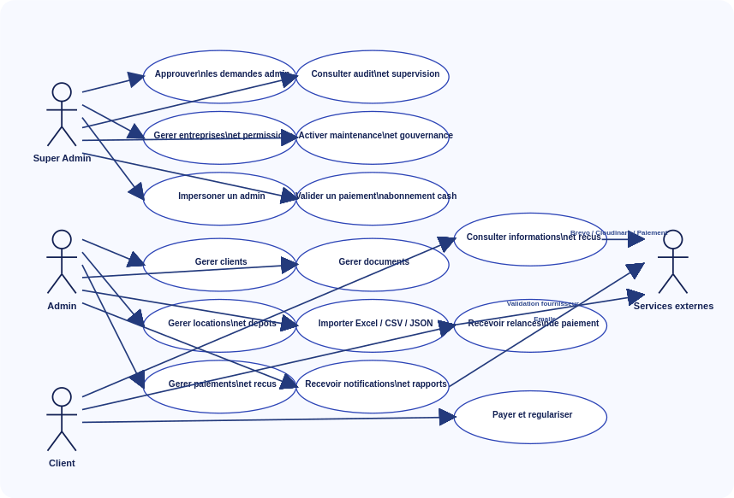 Figure 3. Use case global de l'application 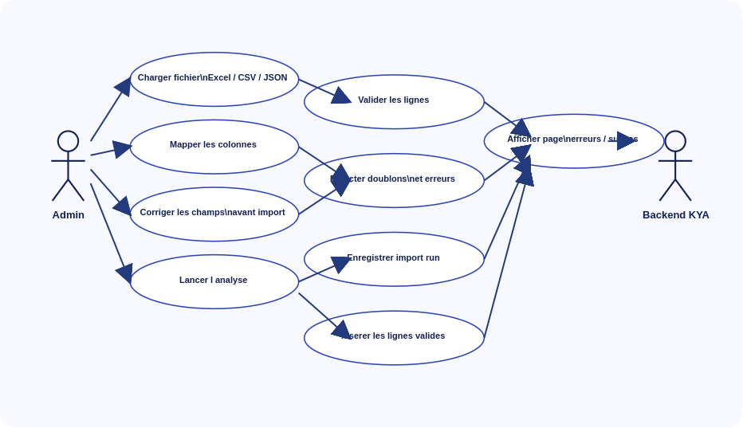 Figure 4. Use case dedie a l'import des clients

2.4 Diagrammes d activite
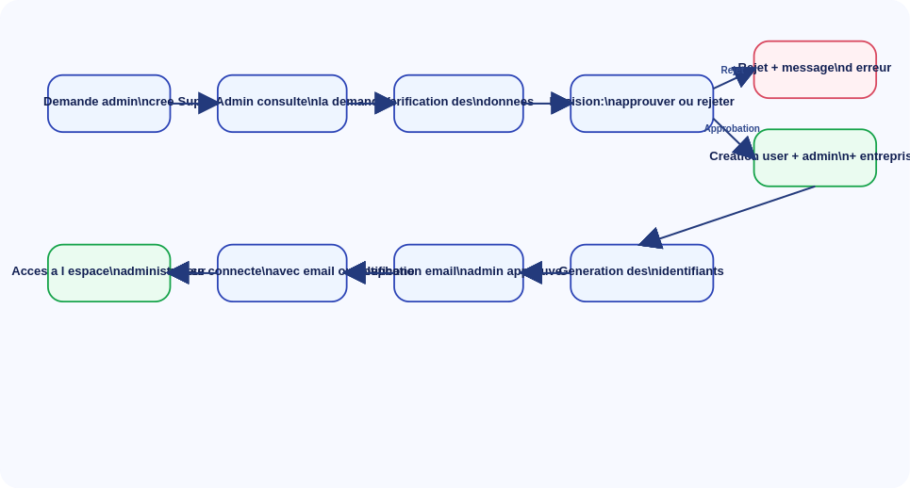 Figure 5. Activite d'approbation d'un administrateur 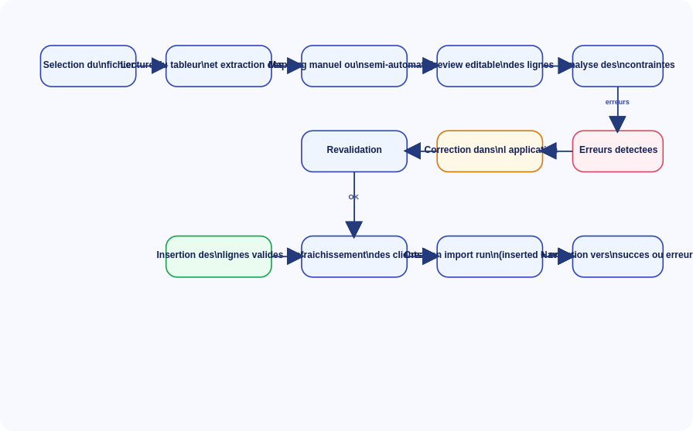 Figure 6. Activite d'import de clients 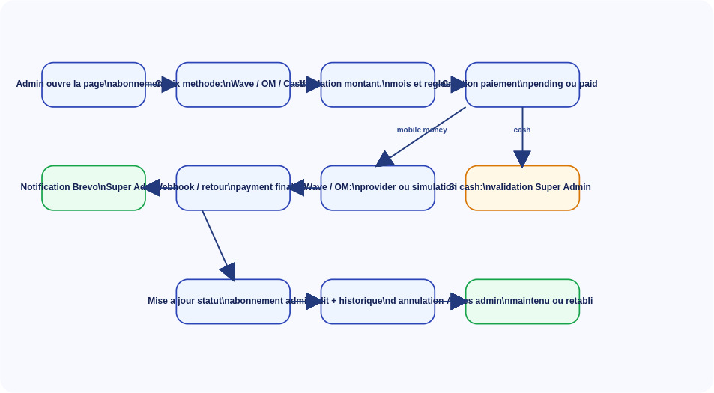 Figure 7. Activite de paiement abonnement administrateur

2.5 Diagrammes de sequence
Les diagrammes de sequence suivants decrivent les interactions exactes entre les acteurs, le frontend, les routes API, les services metier et la persistance pour les fonctionnalites critiques.
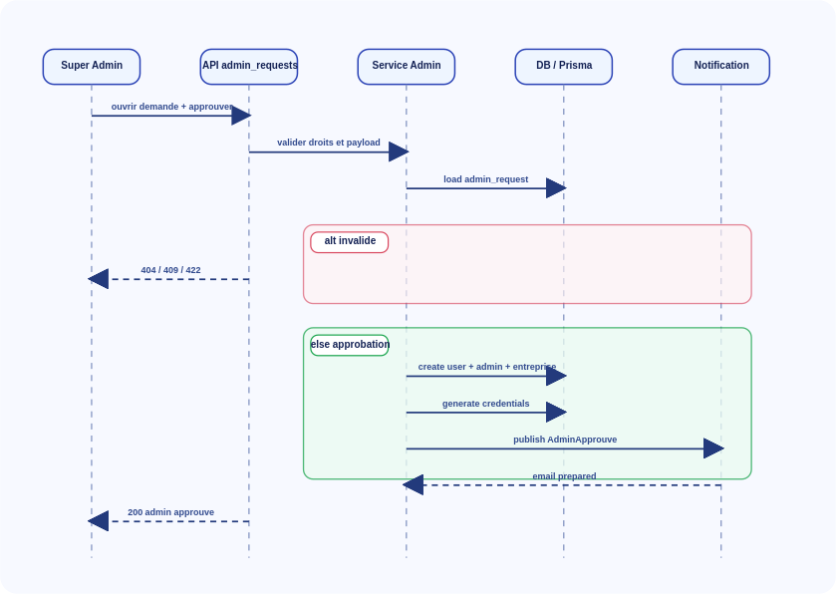 Figure 8. Sequence d'approbation administrateur 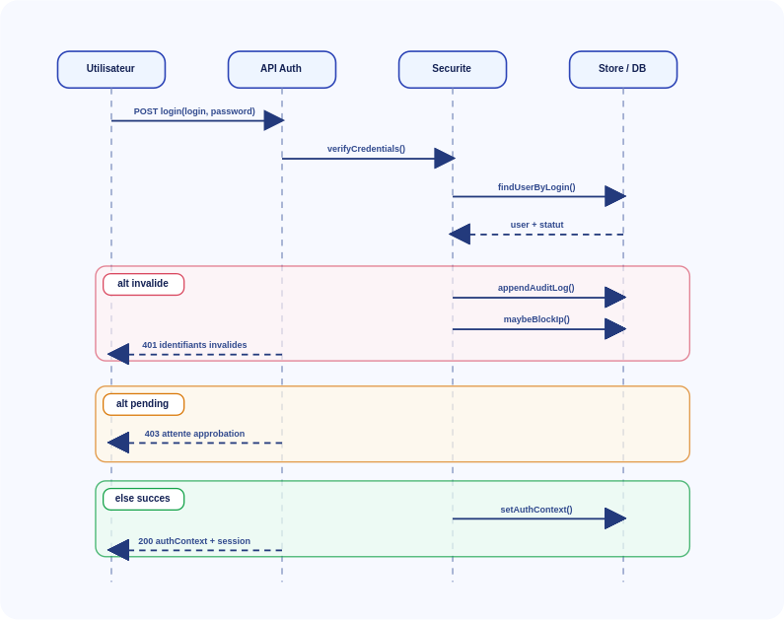 Figure 9. Sequence login et seconde authentification 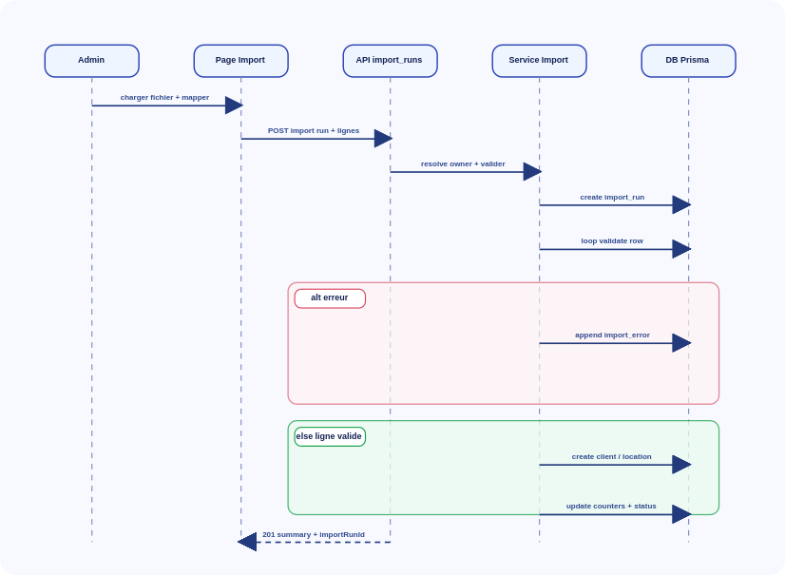 Figure 10. Sequence d'import clients 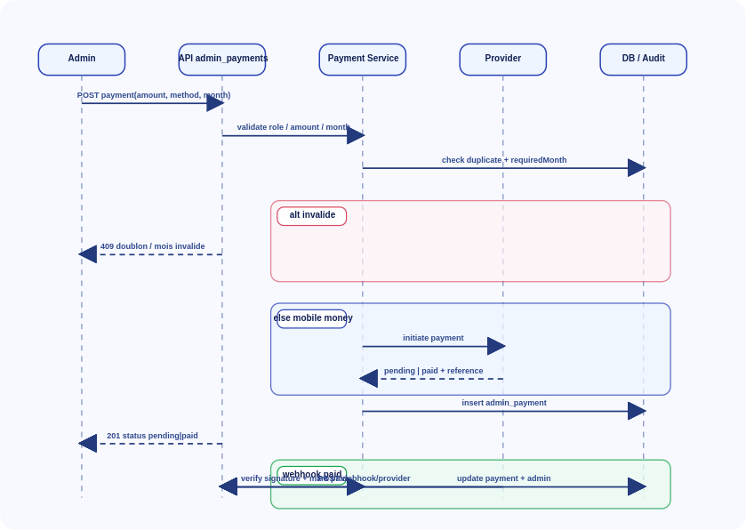 Figure 11. Sequence paiement abonnement administrateur

2.6 Exigences fonctionnelles majeures
- Gestion multi-roles avec isolation des donnees par administrateur et gouvernance globale cote Super Admin.
- Gestion complete du cycle client -> location -> paiements mensuels -> depots -> documents.
- Import de masse Excel / CSV / JSON avec mapping, validation, correction avant insertion et journal d'execution.
- Paiement d'abonnement administrateur avec verification du mois requis, gestion cash / mobile money, historisation et notification.
- Audit, maintenance, blocage IP, seconde authentification et configuration plateforme dynamique.

2.7 Exigences non fonctionnelles
- Responsive design sur mobile, tablette et desktop.
- Architecture maintenable et evolutive en couches frontend et backend.
- Performance acceptable sur les lectures et ecritures frequentes.
- Deploiement simple sur Vercel, Render ou environment Docker.
- Traçabilite forte des operations critiques via audit logs et undo actions.

Chapitre 3 - Methodologie et organisation

3.1 Approche de travail
Le projet a ete mene selon une logique iterative proche de l Agile, avec un decoupage court en fonctionnalites livrables. Chaque increment visait a produire une valeur visible: authentification, clients, locations, paiements, imports, gouvernance ou notifications. Cette approche a permis de corriger tres vite les problemes UX, les regressions et les blocages metier observes durant les tests.

3.2 Phasage du projet
Periode | Phase | Livrable
Jour 1 a 3 | Cadrage fonctionnel | Definition des roles, du perimetre, des objets metier et des flux critiques.
Jour 4 a 6 | Conception UML et architecture | Formalisation des cas d utilisation, activites, architecture frontend et backend.
Jour 7 a 12 | Implementation coeur produit | Auth, clients, locations, paiements, documents, routes et store global.
Jour 13 a 16 | Import et supervision | Import Excel/CSV/JSON, gestion des erreurs, import runs, audit, undo.
Jour 17 a 19 | Notifications et gouvernance | Brevo, relances, parametres Super Admin, maintenance, branding.
Jour 20 a 21 | Tests et deploiement | Build, verifications, correction responsive et preparation soutenance.

3.3 Livrables attendus
- Application frontend fonctionnelle et responsive.
- Backend securise avec Prisma, routes, controleurs et services applicatifs.
- Documentation technique et architecture UML.
- Deploiement web avec configuration runtime de l API.
- Dossier de soutenance complet et preuves d implementation.

Chapitre 4 - Architecture technique frontend / backend

4.1 Architecture globale
L architecture globale de KYA repose sur une separation claire entre le frontend React/Vite, la couche de services frontend, le backend Next.js App Router, la logique applicative / domaine, la persistence PostgreSQL via Prisma et les integrations externes de notification et de media.
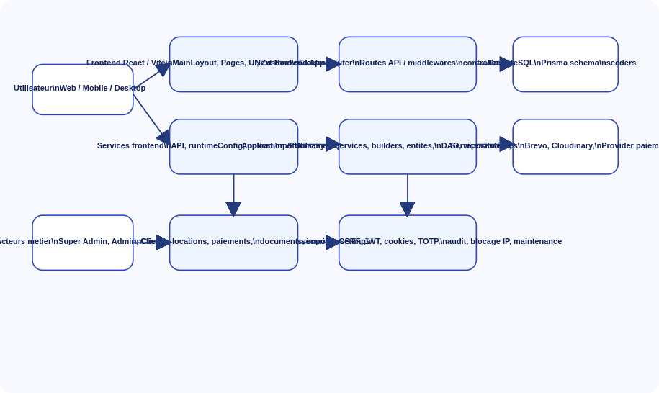 Figure 12. Architecture globale de la solution

4.2 Architecture frontend
Le frontend est structure en couches lisibles: routage principal, providers globaux, layout, pages, composants, services et infrastructure. Cette separation facilite les tests, la maintenance et la possibilite d executer le meme coeur produit dans un navigateur ou dans Electron.
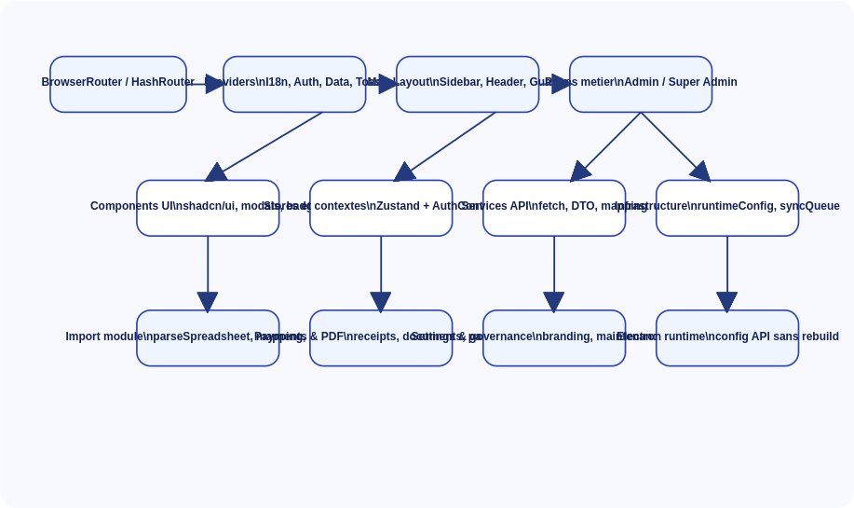 Figure 13. Architecture frontend

4.3 Architecture backend
Le backend suit une organisation POO / SOLID. Les routes App Router ne contiennent pas la logique metier; elles transmettent la requete vers un controleur. Les controleurs orchestrent les validateurs, DTO et services applicatifs. Les services s appuient ensuite sur des interfaces de persistence, implementees par des DAO et repositories Prisma ou memoire.
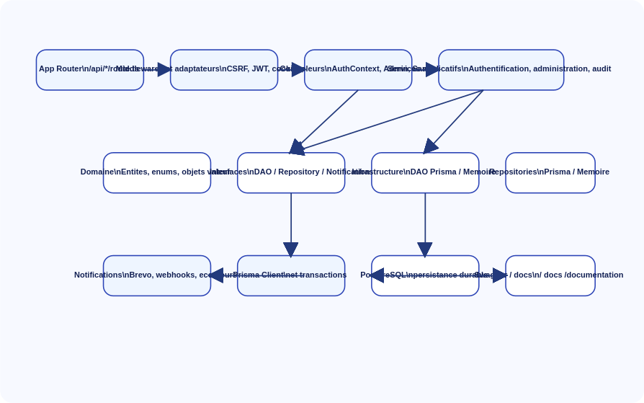 Figure 14. Architecture backend

4.4 Diagramme de deploiement
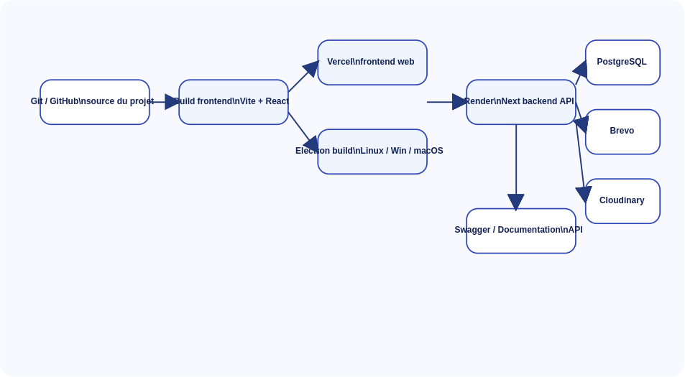 Figure 15. Architecture de deploiement

4.5 Cartographie des modules
Module | Description | Frontend | Backend
Authentification et session | Connexion admin / super admin, session persistante, seconde authentification, impersonation | src/contexts/AuthContext.tsx, src/layouts/MainLayout.tsx | next-backend/app/api/authContext/*, next-backend/src/application/services/authentification/*
Gestion clients / locations | CRUD clients, locations, depots, filtres et ownership par admin | src/stores/dataStore.ts, src/pages/admin/clients/*, src/pages/admin/rentals/* | next-backend/app/api/clients/*, next-backend/app/api/locations/*, prisma/schema.prisma
Paiements | Paiements mensuels, recus PDF, cautions, statuts, tableaux de bord | src/pages/admin/payments/*, src/components/ReceiptModal.tsx | next-backend/app/api/payments/*, next-backend/app/api/deposits/*
Abonnement administrateur | Paiement abonnement, controle du mois requis, validation cash, notifications Super Admin | src/pages/admin/AdminSubscriptionPayments.tsx | next-backend/app/api/admin_payments/*, next-backend/app/api/admin_payments/notificationPaiementsAdmin.ts
Documents | Upload PDF, archivage, contrats signes, recus, partage | src/pages/admin/documents/*, src/lib/pdfUtils.ts | next-backend/app/api/documents/*, next-backend/app/api/sign/route.ts
Import de donnees | Analyse de fichier, mapping, validation, correction, preview editable, import runs et erreurs | src/pages/admin/imports/* | next-backend/app/api/import_runs/*
Notifications | Notifications admin, relances clients impayes, emails Brevo, webhooks | src/pages/super-admin/notifications/* | next-backend/app/api/notifications/*, next-backend/src/infrastructure/alertes/*
Gouvernance Super Admin | Maintenance, branding, politique session, webhook audit, configuration dynamique | src/pages/admin/misc/settings/*, src/services/platformConfig.ts | next-backend/app/api/settings/*, next-backend/src/infrastructure/http/politiquePlateforme.ts

Chapitre 5 - Modelisation des donnees et securite

5.1 Schema de donnees
Le modele relationnel retenu structure les comptes, les sessions, les permissions, les clients, les locations, les paiements, les depots, les documents, les imports, les notifications et l audit. Le schema Prisma garantit la centralisation et la durabilite des donnees metier cote backend.
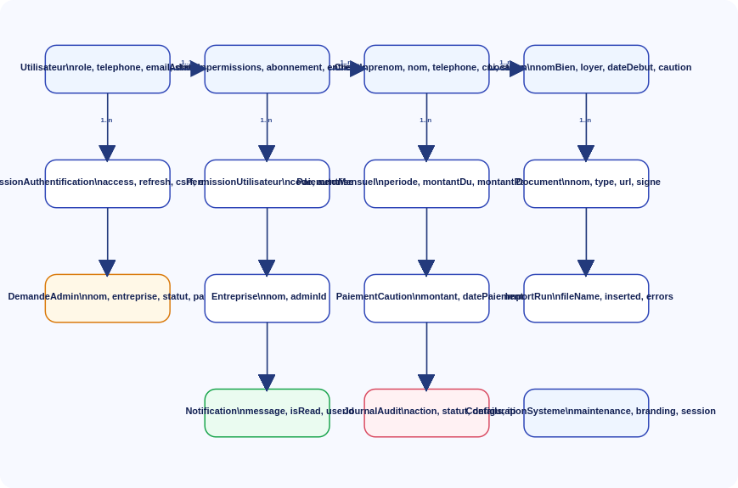 Figure 16. Modele de donnees principal

5.2 Entites coeur
- Utilisateur: identite, role, telephone, email, statut, seconde authentification Super Admin.
- Admin: permissions fines, statut, mode d'abonnement, rattachement entreprise.
- Client: identite, contacts, CNI, statut et relation avec les locations.
- Location: bien, loyer, date de debut, cautions, paiements mensuels, documents.
- ImportRun: fichier source, nombre de lignes, lignes inserees, erreurs, pages lues/non lues.
- Notification et JournalAudit: traçabilite des actions et diffusion des evenements.

5.3 Securite mise en place
- Extraction du jeton d acces depuis les cookies ou le bearer token.
- Protection CSRF sur les mutations.
- Blocage automatique des IP en fonction du nombre d'echecs de connexion.
- Seconde authentification Super Admin avec TOTP et TTL de verification.
- Impersonation encadree pour permettre au Super Admin de se faire passer pour un admin sans casser l isolation metier.
- Audit des operations sensibles et historique d annulation.

5.4 Configuration plateforme
Le Super Admin peut modifier a chaud les regles de maintenance, les durees de session, les politiques de paiement, les documents autorises, les canaux de notification, le branding et les exports d audit. Cette configuration est stockee dans la cle platform_config_v1 et rechargee cote frontend.
Lien | URL
Frontend web deploye | https://keur-ya-aicha-frontend.vercel.app
Backend API | https://bakend-next-saas-gestion-client.onrender.com/api
Documentation Swagger / docs | https://bakend-next-saas-gestion-client.onrender.com/docs
Portail documentation backend | https://bakend-next-saas-gestion-client.onrender.com/documentation

Chapitre 6 - Implementation detaillee des grandes fonctionnalites

6.1 Authentification, approbation et acces multi-roles
Le flux d authentification se base sur AuthContext cote frontend et sur un backend structure autour de l authContext, des services d authentification, du controle des permissions et des DAO Prisma. Apres approbation d une demande admin, le compte peut se connecter avec email ou telephone, y compris au format local ou prefixe +221.
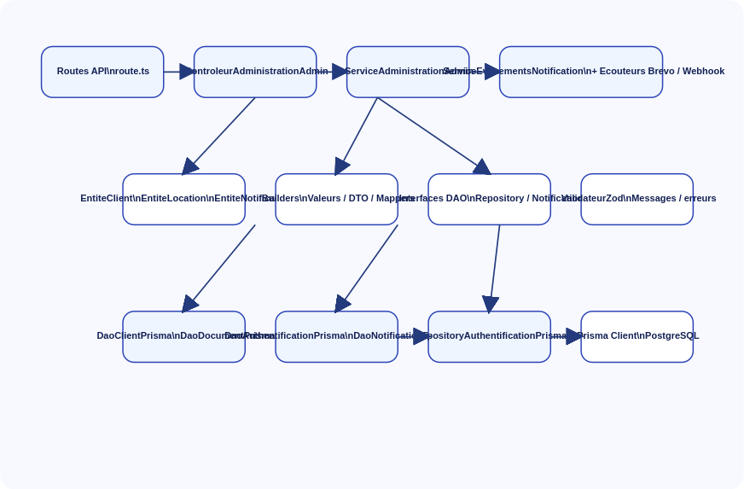 Figure 17. Diagramme de classes techniques
Le correctif de normalisation des telephones a ete important pour la stabilite de la connexion. Il evite qu un numero enregistre sous la forme +221771234567 soit considere comme invalide lorsque l utilisateur saisit 771234567.

6.2 Gestion clients, locations, paiements et documents
Le store Zustand centralise les actions metier du frontend. Les operations de creation client, ajout de location, versement mensuel, caution, upload de document et recalcul des statistiques y sont orchestrees. Le backend assure ensuite les verifications d ownership et la persistence relationnelle.

6.3 Import Excel / CSV / JSON
L import a constitue un axe majeur du projet. L administrateur peut charger un fichier Excel, CSV ou JSON, mapper les colonnes detectees, corriger les champs obligatoires, previsualiser les lignes, lancer l analyse puis importer uniquement les lignes valides. En cas d erreur, un import run est cree avec les erreurs ligne par ligne et une navigation vers la page dediee.
- Lecture du fichier et extraction des en-tetes.
- Mapping manuel ou semi-automatique des colonnes.
- Validation des champs obligatoires et des formats.
- Correction inline des donnees avant insertion.
- Insertion des lignes valides avec timeout et progression.
- Creation d'un journal d'import (import run) pour les succes et les erreurs.

6.4 Paiement abonnement administrateur
La page d abonnement admin permet de payer le mois requis par Wave, Orange Money ou cash. Le backend controle les doublons, l ordre des mois, les restrictions de methode et la finalisation du paiement. Lorsqu un paiement devient effectivement paid, un evenement est publie pour notifier le Super Admin.

6.5 Notifications transactionnelles Brevo
Le service Brevo implemente une interface de notification generique. Il prend en charge la construction de templates HTML riches selon l evenement: creation de demande admin, approbation admin, paiement abonnement admin, retard de paiement client, etc. Le service d evenements permet d ajouter plusieurs ecouteurs sans coupler la logique metier a un provider unique.

6.6 Gouvernance plateforme et supervision
Le module de gouvernance expose des parametres transverses: maintenance, session, documents, paiements, notifications, branding, audit et conformite. Il alimente le chargement runtime du frontend, conditionne le comportement de certains middlewares backend et facilite la supervision globale de la plateforme.

Chapitre 7 - Deploiement, tests et exploitation

7.1 Strategie de deploiement
Le frontend web est deploye sur Vercel. Le backend Next.js est deploye separement sur une plateforme de type Render, avec PostgreSQL comme base de donnees. Cette separation permet de conserver un backend persistant et de laisser le frontend Vite beneficier des avantages de Vercel pour le build et la distribution SPA.
Element | Valeur
Frontend | https://keur-ya-aicha-frontend.vercel.app
Backend API | https://bakend-next-saas-gestion-client.onrender.com/api
Docs backend | https://bakend-next-saas-gestion-client.onrender.com/docs
Commande build frontend | npm run build
Commande build backend | npm run build
Commande qualite backend | npm run lint && npm run typecheck
Build Electron Linux | npm run build:electron:linux

7.2 Variables d environnement importantes
Variable | Description
VITE_API_URL | URL publique du backend pour le frontend Vite
VITE_CLOUDINARY_SIGN_URL | URL de signature backend pour Cloudinary
DATABASE_URL | Connexion PostgreSQL Prisma
BREVO_API_KEY | Cle API Brevo pour les notifications transactionnelles
BREVO_SENDER_EMAIL | Expediteur email transactionnel
BREVO_NOTIFICATION_SUPER_ADMIN_EMAILS | Liste des destinataires Super Admin
ALERTE_SUPER_ADMIN_WEBHOOK_URL | Webhook alerte supervision

7.3 Tests et qualite
- Verification frontend par build Vite.
- Lint et typecheck sur le backend Next.
- Tests d endpoints disponibles cote backend pour les modules admin et Super Admin.
- Controle de responsive et de non debordement sur mobile.
- Verification des flux critiques: login, import, abonnement, notifications, erreurs et succes.

7.4 Exploitation
La version desktop Electron permet de conserver une experience hors navigateur, tout en gardant la possibilite de changer l URL de l API via un fichier runtime sans recompiler l application. Cette capacite est importante pour l installation sur plusieurs environnements.

Chapitre 8 - Discussion, limites et perspectives

8.1 Resultats obtenus
- Une plateforme web et desktop coherente pour la gestion locative multi-roles.
- Une separation claire entre gouvernance Super Admin et exploitation Admin.
- Un import de donnees plus simple a manipuler, corrigeable avant insertion et traçable.
- Une base de donnees relationnelle et un backend industrialisable en couches.
- Des notifications transactionnelles structurees et prêtes pour l exploitation reelle.

8.2 Limites actuelles
- Certaines integrations externes dependent des validations de compte chez les fournisseurs (par exemple Brevo transactionnel).
- Le mode mobile web est deja exploitable, mais certains modules secondaires peuvent encore etre harmonises pour obtenir une experience parfaitement uniforme.
- Une automatisation e2e plus poussee permettrait de produire encore plus de preuves d execution sur les parcours critiques.

8.3 Perspectives
- Ajouter des tableaux de bord analytiques plus pousses pour les loyers, la rentabilite et les arrieres.
- Etendre les notifications vers WhatsApp et SMS selon les regles de gouvernance.
- Ajouter une gestion avancee des contrats, signatures et workflows documentaires.
- Mettre en place une pipeline CI/CD complete avec matrix build Electron multi-OS.
- Renforcer encore les tests e2e pour les parcours complets de gestion locative.

Conclusion generale
Le projet KYA montre qu une solution de gestion locative peut etre concue de maniere a la fois pratique pour les utilisateurs et rigoureuse du point de vue de l architecture. La plateforme ne se limite pas a un CRUD: elle integre une vraie gouvernance, des imports traces, des notifications, une securite renforcee, une compatibilite web / desktop et une base technique solide pour evoluer.
Du point de vue de la soutenance, la valeur du projet reside autant dans les fonctionnalites visibles que dans la structure interne du code: separation des responsabilites, centralisation des politiques, normalisation de l acces API, architecture backend en couches, schema Prisma, et prise en compte des contraintes de deploiement reelles.
En conclusion, KYA constitue une base serieuse de plateforme SaaS de gestion locative, exploitable, demonstrable et evolutive. Le present dossier apporte les pieces necessaires pour justifier les choix fonctionnels, techniques et architecturaux du projet.

Webographie et references
- Frontend deploye : https://keur-ya-aicha-frontend.vercel.app
- Backend API : https://bakend-next-saas-gestion-client.onrender.com/api
- Documentation backend : https://bakend-next-saas-gestion-client.onrender.com/docs
- Documentation interne du depot : docs/, docs/UML/, next-backend/docs/
- Schema Prisma : next-backend/prisma/schema.prisma

Annexes techniques

Annexe A - Arborescence frontend
src
src/App.css
src/App.tsx
src/components
src/components/AppSidebar.tsx
src/components/BadgeStatut.tsx
src/components/CardStat.tsx
src/components/ConfirmDialog.tsx
src/components/DepositModal.tsx
src/components/ErrorBoundary.tsx
src/components/FormError.tsx
src/components/LanguageSelector.tsx
src/components/NavLink.tsx
src/components/OfflineSyncBadge.tsx
src/components/PaymentModal.tsx
src/components/PrivateAdminRoute.tsx
src/components/QuickPaymentModal.tsx
src/components/Receipt.tsx
src/components/ReceiptModal.tsx
src/components/SearchInput.tsx
src/components/SendDownloadModal.tsx
src/components/Skeleton.tsx
src/components/ToastContainer.tsx
src/components/page_inscription
src/components/page_inscription/admin-signup
src/components/page_inscription/p
src/components/ui
src/components/ui/accordion.tsx
src/components/ui/alert-dialog.tsx
src/components/ui/alert.tsx
src/components/ui/aspect-ratio.tsx
src/components/ui/avatar.tsx
src/components/ui/badge.tsx
src/components/ui/breadcrumb.tsx
src/components/ui/button.tsx
src/components/ui/calendar.tsx
src/components/ui/card.tsx
src/components/ui/carousel.tsx
src/components/ui/chart.tsx
src/components/ui/checkbox.tsx
src/components/ui/collapsible.tsx
src/components/ui/command.tsx
src/components/ui/context-menu.tsx
src/components/ui/dialog.tsx
src/components/ui/drawer.tsx
src/components/ui/dropdown-menu.tsx
src/components/ui/form.tsx
src/components/ui/hover-card.tsx
src/components/ui/input-otp.tsx
src/components/ui/input.tsx
src/components/ui/label.tsx
src/components/ui/menubar.tsx
src/components/ui/navigation-menu.tsx
src/components/ui/pagination.tsx
src/components/ui/popover.tsx
src/components/ui/progress.tsx
src/components/ui/radio-group.tsx
src/components/ui/resizable.tsx
src/components/ui/scroll-area.tsx
src/components/ui/select.tsx
src/components/ui/separator.tsx
src/components/ui/sheet.tsx
src/components/ui/sidebar.tsx
src/components/ui/skeleton.tsx
src/components/ui/slider.tsx
src/components/ui/sonner.tsx
src/components/ui/switch.tsx
src/components/ui/table.tsx
src/components/ui/tabs.tsx
src/components/ui/textarea.tsx
src/components/ui/toast.tsx
src/components/ui/toaster.tsx
src/components/ui/toggle-group.tsx
src/components/ui/toggle.tsx
src/components/ui/tooltip.tsx
src/components/ui/use-toast.ts
src/contexts
src/contexts/AuthContext.tsx
src/contexts/ToastContext.tsx
src/dto
src/dto/backend
src/dto/backend/requests
src/dto/backend/responses
src/dto/frontend
src/dto/frontend/requests
src/dto/frontend/responses
src/hooks
src/hooks/index.ts
src/hooks/use-mobile.tsx
src/hooks/use-toast.ts
src/hooks/useAdminDashboard.ts
src/hooks/useApiCall.ts
src/hooks/useApiHandler.ts
src/hooks/useAsync.ts
src/hooks/useCloudinaryUpload.ts
src/hooks/useElectronAPI.ts
src/hooks/useGoBack.ts
src/hooks/useImportClients.ts
src/hooks/usePagination.ts
src/hooks/useSearch.ts
src/index.css
src/infrastructure
src/infrastructure/indexedDb.ts
src/infrastructure/offlineCache.ts
src/infrastructure/syncQueue.ts
src/layouts
src/layouts/MainLayout.tsx
src/lib
src/lib/__tests__
src/lib/__tests__/importClients.parseSpreadsheet.test.ts
src/lib/__tests__/importClients.test.ts
src/lib/actionLogger.ts
src/lib/constants
src/lib/constants.ts
src/lib/constants/colors.ts
src/lib/constants/errors.ts
src/lib/constants/index.ts
src/lib/documentDisplay.ts
src/lib/domMutationGuard.ts
src/lib/formatters.ts
src/lib/i18n.tsx
src/lib/importClients.ts
src/lib/pdfUtils.ts
src/lib/types.ts
src/lib/utils.ts
src/login.css
src/login.html
src/main.tsx
src/messages
src/messages/anglais
src/messages/anglais/validation.auth.ts
src/messages/anglais/validation.client.ts
src/messages/anglais/validation.common.ts
src/messages/anglais/validation.payment.ts
src/messages/anglais/validation.property.ts
src/messages/anglais/validation.ts
src/messages/app
src/messages/app.ts
src/messages/app/actions.ts
src/messages/app/confirmations.ts
src/messages/app/entities.ts
src/messages/app/errors.ts
src/messages/app/index.ts
src/messages/app/labels.ts
src/messages/app/menu.ts
src/messages/app/nav.ts
src/messages/app/pages.ts
src/messages/app/status.ts
src/messages/app/success.ts
src/messages/app/validation.ts
src/messages/franchais
src/messages/franchais/validation.auth.ts
src/messages/franchais/validation.client.ts
src/messages/franchais/validation.common.ts
src/messages/franchais/validation.payment.ts
src/messages/franchais/validation.property.ts
src/messages/franchais/validation.ts
src/messages/index.ts
src/messages/validation-keys.ts
src/messages/validation.ts
src/pages
src/pages/admin
src/pages/admin/AddClient.tsx
src/pages/admin/AddPayment.tsx
src/pages/admin/AddRental.tsx
src/pages/admin/AdminSubscriptionPayments.tsx
src/pages/admin/Archive.tsx
src/pages/admin/ArchivedClients.tsx
src/pages/admin/BlacklistedClients.tsx
src/pages/admin/ClientDetail.tsx
src/pages/admin/ClientDossier.tsx
src/pages/admin/Clients.tsx
src/pages/admin/DangerClients.tsx
src/pages/admin/Dashboard.tsx
src/pages/admin/Deposits.tsx
src/pages/admin/Documents.tsx
src/pages/admin/EditRental.tsx
src/pages/admin/ImportClients.tsx
src/pages/admin/ImportErrors.tsx
src/pages/admin/ImportSuccess.tsx
src/pages/admin/PaymentHistory.tsx
src/pages/admin/PaymentReceipts.tsx
src/pages/admin/Payments.tsx
src/pages/admin/RentalDetail.tsx
src/pages/admin/Rentals.tsx
src/pages/admin/Settings.tsx
src/pages/admin/SignedContracts.tsx
src/pages/admin/Work.ts
src/pages/admin/archive
src/pages/admin/clients
src/pages/admin/documents
src/pages/admin/imports
src/pages/admin/misc
src/pages/admin/payments
src/pages/admin/rentals
src/pages/common
src/pages/common/AdminSignup.tsx
src/pages/common/AuthLoginCard.tsx
src/pages/common/ForbiddenMessage.tsx
src/pages/common/Index.tsx
src/pages/common/Login.test.tsx
src/pages/common/Login.tsx
src/pages/common/NotFound.tsx
src/pages/common/PageHeader.tsx
src/pages/common/SectionWrapper.tsx
src/pages/common/StatsCards.tsx
src/pages/common/index.ts
src/pages/super-admin
src/pages/super-admin/Entreprises.tsx
src/pages/super-admin/ForbiddenMessage.tsx
src/pages/super-admin/SuperAdminDashboard.tsx
src/pages/super-admin/SuperAdminLogin.tsx
src/pages/super-admin/SuperAdminPage.tsx
src/pages/super-admin/SuperAdminStats.tsx
src/pages/super-admin/admins
src/pages/super-admin/components
src/pages/super-admin/constants.ts
src/pages/super-admin/core
src/pages/super-admin/entreprises
src/pages/super-admin/forms
src/pages/super-admin/index.ts
src/pages/super-admin/logs
src/pages/super-admin/monitoring
src/pages/super-admin/notifications
src/pages/super-admin/sections
src/pages/super-admin/settings
src/pages/super-admin/stats
src/pages/super-admin/types.ts
src/pages/super-admin/utils.ts
src/services
src/services/__tests__
src/services/__tests__/api.test.ts
src/services/adminBranding.ts
src/services/adminPermissions.ts
src/services/api
src/services/api.ts
src/services/api/adminPayments.api.ts
src/services/api/admins.api.ts
src/services/api/auditLogs.api.ts
src/services/api/auth.api.ts
src/services/api/blockedIps.api.ts
src/services/api/clients.api.ts
src/services/api/deposits.api.ts
src/services/api/documents.api.ts
src/services/api/endpoint.factory.ts
src/services/api/entreprises.api.ts
src/services/api/importRuns.api.ts
src/services/api/notifications.api.ts
src/services/api/payments.api.ts
src/services/api/settings.api.ts
src/services/api/undo.api.ts
src/services/api/uploads.api.ts
src/services/api/users.api.ts
src/services/api/workItems.api.ts
src/services/assets.ts
src/services/data
src/services/data/normalizers.ts
src/services/data/serialization.ts
src/services/data/stats.ts
src/services/data/transform.ts
src/services/http.ts
src/services/importErrors.ts
src/services/platformConfig.ts
src/services/runtimeConfig.ts
src/services/services
src/services/services/deposits.service.ts
src/services/services/payments.service.ts
src/services/uploader
src/services/uploader/cloudinary.uploader.ts
src/services/uploader/file-uploader.interface.ts
src/services/uploader/uploader.factory.ts
src/services/utils
src/services/utils/ids.ts
src/stores
src/stores/DataProvider.tsx
src/stores/dataStore.ts
src/test
src/test/example.test.ts
src/test/setup.ts
src/utils
src/utils/apiFieldErrors.ts
src/validators
src/validators/__tests__
src/validators/__tests__/clientValidator.test.ts
src/validators/backend
src/validators/backend/common.ts
src/validators/backend/index.ts
src/validators/frontend
src/validators/frontend/auth
src/validators/frontend/client
src/validators/frontend/index.ts
src/validators/frontend/payment
src/validators/frontend/rental
src/vite-env.d.ts

Annexe B - Arborescence backend
next-backend/src
next-backend/src/application
next-backend/src/application/dtos
next-backend/src/application/dtos/administration
next-backend/src/application/dtos/administration/DtoAdministration.ts
next-backend/src/application/dtos/administration/index.ts
next-backend/src/application/dtos/authentification
next-backend/src/application/dtos/authentification/DtoAuthentification.ts
next-backend/src/application/dtos/authentification/index.ts
next-backend/src/application/dtos/index.ts
next-backend/src/application/dtos/locations
next-backend/src/application/dtos/locations/DtoLocations.ts
next-backend/src/application/dtos/locations/index.ts
next-backend/src/application/dtos/systeme
next-backend/src/application/dtos/systeme/DtoSysteme.ts
next-backend/src/application/dtos/systeme/index.ts
next-backend/src/application/dtos/utilisateurs
next-backend/src/application/dtos/utilisateurs/DtoUtilisateurs.ts
next-backend/src/application/dtos/utilisateurs/index.ts
next-backend/src/application/exceptions
next-backend/src/application/exceptions/ExceptionApplication.ts
next-backend/src/application/exceptions/ExceptionAuthentification.ts
next-backend/src/application/exceptions/ExceptionAuthentificationAutorisation.ts
next-backend/src/application/exceptions/ExceptionAuthentificationLimiteTentatives.ts
next-backend/src/application/exceptions/ExceptionAuthentificationPrecondition.ts
next-backend/src/application/exceptions/ExceptionAuthentificationValidation.ts
next-backend/src/application/exceptions/ExceptionCasUsage.ts
next-backend/src/application/exceptions/ExceptionValidationApplication.ts
next-backend/src/application/exceptions/index.ts
next-backend/src/application/fabriques
next-backend/src/application/fabriques/FabriqueJetonRefresh.ts
next-backend/src/application/fabriques/FabriqueSessionAuthentification.ts
next-backend/src/application/fabriques/FabriqueUtilisateur.ts
next-backend/src/application/fabriques/index.ts
next-backend/src/application/mappers
next-backend/src/application/mappers/MappeurUtilisateur.ts
next-backend/src/application/mappers/MappeurUtilisateurAuthentification.ts
next-backend/src/application/mappers/administration
next-backend/src/application/mappers/administration/MappeurAdministrationAdmin.ts
next-backend/src/application/mappers/administration/MappeurAdministrationSupervision.ts
next-backend/src/application/mappers/administration/index.ts
next-backend/src/application/mappers/index.ts
next-backend/src/application/services
next-backend/src/application/services/administration
next-backend/src/application/services/administration/ServiceAdministrationAdmin.ts
next-backend/src/application/services/administration/audit
next-backend/src/application/services/administration/clients
next-backend/src/application/services/administration/commun
next-backend/src/application/services/administration/constructeurs
next-backend/src/application/services/administration/documents
next-backend/src/application/services/administration/index.ts
next-backend/src/application/services/administration/notifications
next-backend/src/application/services/administration/paiements
next-backend/src/application/services/administration/supervision
next-backend/src/application/services/administration/travaux
next-backend/src/application/services/authentification
next-backend/src/application/services/authentification/ServiceAuditAuthentification.ts
next-backend/src/application/services/authentification/ServiceAuthentification.ts
next-backend/src/application/services/authentification/ServiceAutorisationAuthentification.ts
next-backend/src/application/services/authentification/ServiceContexteAuthentification.ts
next-backend/src/application/services/authentification/ServiceImpersonationAuthentification.ts
next-backend/src/application/services/authentification/ServiceSecuriteSessionAuthentification.ts
next-backend/src/application/services/authentification/ServiceSessionAuthentification.ts
next-backend/src/application/services/authentification/ServiceTotpSuperAdminAuthentification.ts
next-backend/src/application/services/authentification/index.ts
next-backend/src/application/services/index.ts
next-backend/src/application/services/sante
next-backend/src/application/services/sante/ServiceSante.ts
next-backend/src/application/services/sante/index.ts
next-backend/src/application/types
next-backend/src/application/types/administration
next-backend/src/application/types/administration/TypeDependancesServiceAdministrationAdmin.ts
next-backend/src/application/types/administration/audit
next-backend/src/application/types/administration/clients
next-backend/src/application/types/administration/commun
next-backend/src/application/types/administration/documents
next-backend/src/application/types/administration/index.ts
next-backend/src/application/types/administration/notifications
next-backend/src/application/types/administration/paiements
next-backend/src/application/types/administration/supervision
next-backend/src/application/types/administration/travaux
next-backend/src/application/types/index.ts
next-backend/src/application/validateurs
next-backend/src/application/validateurs/ValidateurAuthentification.ts
next-backend/src/application/validateurs/ValidateurUtilisateur.ts
next-backend/src/coeur
next-backend/src/coeur/configuration
next-backend/src/coeur/configuration/ConfigurationApplication.ts
next-backend/src/coeur/configuration/ConfigurationSecurite.ts
next-backend/src/coeur/conteneur
next-backend/src/coeur/conteneur/ConteneurDependances.ts
next-backend/src/coeur/conteneur/FabriqueServiceAdministrationAdminSupervision.ts
next-backend/src/coeur/erreurs
next-backend/src/coeur/erreurs/ErreurHttp.ts
next-backend/src/coeur/exceptions
next-backend/src/coeur/exceptions/ExceptionBase.ts
next-backend/src/coeur/exceptions/ExceptionConfiguration.ts
next-backend/src/coeur/exceptions/ExceptionHttp.ts
next-backend/src/coeur/exceptions/ExceptionTechnique.ts
next-backend/src/coeur/exceptions/index.ts
next-backend/src/coeur/interfaces
next-backend/src/coeur/interfaces/InterfaceClientBaseDeDonnees.ts
next-backend/src/coeur/interfaces/InterfaceNotification.ts
next-backend/src/coeur/interfaces/InterfaceServiceAuditSecurite.ts
next-backend/src/coeur/interfaces/InterfaceServiceChiffrement.ts
next-backend/src/coeur/interfaces/InterfaceServiceHachageMotDePasse.ts
next-backend/src/coeur/interfaces/InterfaceServiceJetonAcces.ts
next-backend/src/coeur/interfaces/InterfaceServiceTotp.ts
next-backend/src/coeur/interfaces/InterfaceUtilitairesSecurite.ts
next-backend/src/coeur/interfaces/InterfaceValidateurAuthentification.ts
next-backend/src/coeur/interfaces/InterfaceValidateurEntree.ts
next-backend/src/controleurs
next-backend/src/controleurs/ControleurAdministrationAdmin.ts
next-backend/src/controleurs/ControleurAuthContext.ts
next-backend/src/controleurs/ControleurSante.ts
next-backend/src/docs
next-backend/src/docs/README.ts
next-backend/src/documentation
next-backend/src/documentation/GenerateurSwagger.ts
next-backend/src/documentation/SwaggerAdministrationAdmin.ts
next-backend/src/domaine
next-backend/src/domaine/builders
next-backend/src/domaine/builders/BuilderAbstrait.ts
next-backend/src/domaine/builders/administration
next-backend/src/domaine/builders/administration/BuilderEntiteAdmin.ts
next-backend/src/domaine/builders/administration/BuilderEntiteBrandingAdmin.ts
next-backend/src/domaine/builders/administration/BuilderEntiteDemandeAdmin.ts
next-backend/src/domaine/builders/administration/BuilderEntiteEntreprise.ts
next-backend/src/domaine/builders/administration/BuilderEntitePaiementAbonnementAdmin.ts
next-backend/src/domaine/builders/administration/BuilderEntitePermissionsAdmin.ts
next-backend/src/domaine/builders/administration/BuilderEntiteStatutAbonnementAdmin.ts
next-backend/src/domaine/builders/administration/index.ts
next-backend/src/domaine/builders/authentification
next-backend/src/domaine/builders/authentification/BuilderEntiteAuditSecuriteAuthentification.ts
next-backend/src/domaine/builders/authentification/BuilderEntiteJetonRefresh.ts
next-backend/src/domaine/builders/authentification/BuilderEntitePermissionUtilisateurAuth.ts
next-backend/src/domaine/builders/authentification/BuilderEntiteSessionAuthentification.ts
next-backend/src/domaine/builders/authentification/BuilderEntiteTentativeConnexion.ts
next-backend/src/domaine/builders/authentification/BuilderEntiteUtilisateurAuthentification.ts
next-backend/src/domaine/builders/authentification/index.ts
next-backend/src/domaine/builders/index.ts
next-backend/src/domaine/builders/locations
next-backend/src/domaine/builders/locations/BuilderEntiteCaution.ts
next-backend/src/domaine/builders/locations/BuilderEntiteClient.ts
next-backend/src/domaine/builders/locations/BuilderEntiteDocument.ts
next-backend/src/domaine/builders/locations/BuilderEntiteLocation.ts
next-backend/src/domaine/builders/locations/BuilderEntitePaiementCaution.ts
next-backend/src/domaine/builders/locations/BuilderEntitePaiementMensuel.ts
next-backend/src/domaine/builders/locations/BuilderEntiteTransactionPaiement.ts
next-backend/src/domaine/builders/locations/index.ts
next-backend/src/domaine/builders/systeme
next-backend/src/domaine/builders/systeme/BuilderEntiteConfigurationPlateforme.ts
next-backend/src/domaine/builders/systeme/BuilderEntiteErreurImport.ts
next-backend/src/domaine/builders/systeme/BuilderEntiteExecutionImport.ts
next-backend/src/domaine/builders/systeme/BuilderEntiteIpBloquee.ts
next-backend/src/domaine/builders/systeme/BuilderEntiteItemTravail.ts
next-backend/src/domaine/builders/systeme/BuilderEntiteJournalAudit.ts
next-backend/src/domaine/builders/systeme/BuilderEntiteNotification.ts
next-backend/src/domaine/builders/systeme/index.ts
next-backend/src/domaine/builders/utilisateurs
next-backend/src/domaine/builders/utilisateurs/BuilderEntiteUtilisateur.ts
next-backend/src/domaine/builders/utilisateurs/index.ts
next-backend/src/domaine/entites
next-backend/src/domaine/entites/ObjetDomaine.ts
next-backend/src/domaine/entites/administration
next-backend/src/domaine/entites/administration/EntiteAdmin.ts
next-backend/src/domaine/entites/administration/EntiteBrandingAdmin.ts
next-backend/src/domaine/entites/administration/EntiteDemandeAdmin.ts
next-backend/src/domaine/entites/administration/EntiteEntreprise.ts
next-backend/src/domaine/entites/administration/EntitePaiementAbonnementAdmin.ts
next-backend/src/domaine/entites/administration/EntitePermissionsAdmin.ts
next-backend/src/domaine/entites/administration/EntiteStatutAbonnementAdmin.ts
next-backend/src/domaine/entites/administration/index.ts
next-backend/src/domaine/entites/authentification
next-backend/src/domaine/entites/authentification/EntiteAuditSecuriteAuthentification.ts
next-backend/src/domaine/entites/authentification/EntiteJetonRefresh.ts
next-backend/src/domaine/entites/authentification/EntitePermissionUtilisateurAuth.ts
next-backend/src/domaine/entites/authentification/EntiteSessionAuthentification.ts
next-backend/src/domaine/entites/authentification/EntiteTentativeConnexion.ts
next-backend/src/domaine/entites/authentification/EntiteUtilisateurAuthentification.ts
next-backend/src/domaine/entites/authentification/index.ts
next-backend/src/domaine/entites/index.ts
next-backend/src/domaine/entites/locations
next-backend/src/domaine/entites/locations/EntiteCaution.ts
next-backend/src/domaine/entites/locations/EntiteClient.ts
next-backend/src/domaine/entites/locations/EntiteDocument.ts
next-backend/src/domaine/entites/locations/EntiteLocation.ts
next-backend/src/domaine/entites/locations/EntitePaiementCaution.ts
next-backend/src/domaine/entites/locations/EntitePaiementMensuel.ts
next-backend/src/domaine/entites/locations/EntiteTransactionPaiement.ts
next-backend/src/domaine/entites/locations/index.ts
next-backend/src/domaine/entites/systeme
next-backend/src/domaine/entites/systeme/EntiteConfigurationPlateforme.ts
next-backend/src/domaine/entites/systeme/EntiteErreurImport.ts
next-backend/src/domaine/entites/systeme/EntiteExecutionImport.ts
next-backend/src/domaine/entites/systeme/EntiteIpBloquee.ts
next-backend/src/domaine/entites/systeme/EntiteItemTravail.ts
next-backend/src/domaine/entites/systeme/EntiteJournalAudit.ts
next-backend/src/domaine/entites/systeme/EntiteNotification.ts
next-backend/src/domaine/entites/systeme/index.ts
next-backend/src/domaine/entites/utilisateurs
next-backend/src/domaine/entites/utilisateurs/EntiteUtilisateur.ts
next-backend/src/domaine/entites/utilisateurs/index.ts
next-backend/src/domaine/enumerations
next-backend/src/domaine/enumerations/EnumerationRoleUtilisateur.ts
next-backend/src/domaine/exceptions
next-backend/src/domaine/exceptions/ExceptionDomaine.ts
next-backend/src/domaine/exceptions/ExceptionEntiteInvalide.ts
next-backend/src/domaine/exceptions/ExceptionObjetValeurInvalide.ts
next-backend/src/domaine/exceptions/ExceptionRegleMetier.ts
next-backend/src/domaine/exceptions/index.ts
next-backend/src/domaine/interfaces
next-backend/src/domaine/interfaces/InterfaceReferentielUtilisateur.ts
next-backend/src/domaine/interfaces/dao
next-backend/src/domaine/interfaces/dao/administration
next-backend/src/domaine/interfaces/dao/authentification
next-backend/src/domaine/interfaces/dao/index.ts
next-backend/src/domaine/interfaces/dao/locations
next-backend/src/domaine/interfaces/dao/systeme
next-backend/src/domaine/interfaces/dao/utilisateurs
next-backend/src/domaine/interfaces/repository
next-backend/src/domaine/interfaces/repository/InterfaceRepositoryAuthentification.ts
next-backend/src/domaine/interfaces/repository/index.ts
next-backend/src/domaine/objets_valeur
next-backend/src/domaine/objets_valeur/administration
next-backend/src/domaine/objets_valeur/administration/ObjetValeurCouleurHexadecimale.ts
next-backend/src/domaine/objets_valeur/administration/ObjetValeurMoisComptable.ts
next-backend/src/domaine/objets_valeur/administration/index.ts
next-backend/src/domaine/objets_valeur/authentification
next-backend/src/domaine/objets_valeur/authentification/ObjetValeurAdresseIp.ts
next-backend/src/domaine/objets_valeur/authentification/ObjetValeurAgentUtilisateur.ts
next-backend/src/domaine/objets_valeur/authentification/ObjetValeurHachageJetonRefresh.ts
next-backend/src/domaine/objets_valeur/authentification/ObjetValeurIdentifiantConnexion.ts
next-backend/src/domaine/objets_valeur/authentification/ObjetValeurJetonAccesJti.ts
next-backend/src/domaine/objets_valeur/authentification/index.ts
next-backend/src/domaine/objets_valeur/commun
next-backend/src/domaine/objets_valeur/commun/ObjetValeurBooleen.ts
next-backend/src/domaine/objets_valeur/commun/ObjetValeurEmail.ts
next-backend/src/domaine/objets_valeur/commun/ObjetValeurIdentifiant.ts
next-backend/src/domaine/objets_valeur/commun/ObjetValeurMontant.ts
next-backend/src/domaine/objets_valeur/commun/ObjetValeurTexteNonVide.ts
next-backend/src/domaine/objets_valeur/commun/ObjetValeurUrlHttpOuChemin.ts
next-backend/src/domaine/objets_valeur/commun/index.ts
next-backend/src/domaine/objets_valeur/index.ts
next-backend/src/domaine/objets_valeur/locations
next-backend/src/domaine/objets_valeur/locations/ObjetValeurCniSenegal.ts
next-backend/src/domaine/objets_valeur/locations/ObjetValeurNumeroRecu.ts
next-backend/src/domaine/objets_valeur/locations/ObjetValeurTelephoneSenegal.ts
next-backend/src/domaine/objets_valeur/locations/index.ts
next-backend/src/domaine/types
next-backend/src/domaine/types/administration
next-backend/src/domaine/types/administration/TypeActionAnnulationInterneAdministrationAdmin.ts
next-backend/src/domaine/types/administration/TypeContexteAccesAdministrationAdmin.ts
next-backend/src/domaine/types/administration/TypeEnregistrementParametreAdministrationAdmin.ts
next-backend/src/domaine/types/administration/TypeMetadonneesActionAnnulationAdministrationAdmin.ts
next-backend/src/domaine/types/administration/TypeMethodePaiementAbonnement.ts
next-backend/src/domaine/types/administration/TypeModeAbonnementAdmin.ts
next-backend/src/domaine/types/administration/TypeOperationAnnulationAdministrationAdmin.ts
next-backend/src/domaine/types/administration/TypeOrdreTriAdministrationAdmin.ts
next-backend/src/domaine/types/administration/TypeRessourceAdministrationAdmin.ts
next-backend/src/domaine/types/administration/TypeResultatMutationAdministrationAdmin.ts
next-backend/src/domaine/types/administration/TypeStatutAdmin.ts
next-backend/src/domaine/types/administration/TypeStatutMouvement.ts
next-backend/src/domaine/types/administration/TypeStatutPaiementAbonnement.ts
next-backend/src/domaine/types/administration/TypeStatutPaiementAdminDto.ts
next-backend/src/domaine/types/administration/index.ts
next-backend/src/domaine/types/authentification
next-backend/src/domaine/types/authentification/TypeCommandeCreationSessionAuthentification.ts
next-backend/src/domaine/types/authentification/TypeCommandeRotationJetonRefreshAuthentification.ts
next-backend/src/domaine/types/authentification/TypeContexteRequeteAuthentification.ts
next-backend/src/domaine/types/authentification/TypeContexteSessionAuthentification.ts
next-backend/src/domaine/types/authentification/TypeDriverPersistanceAuthentification.ts
next-backend/src/domaine/types/authentification/TypeEtatImpersonationAuthentification.ts
next-backend/src/domaine/types/authentification/TypeResultatConnexionAuthentification.ts
next-backend/src/domaine/types/authentification/TypeResultatRafraichissementAuthentification.ts
next-backend/src/domaine/types/authentification/TypeResultatTotpInitialisationAuthentification.ts
next-backend/src/domaine/types/authentification/TypeTentativeConnexionAuthentification.ts
next-backend/src/domaine/types/authentification/TypeTotpSuperAdminAuthentification.ts
next-backend/src/domaine/types/authentification/index.ts
next-backend/src/domaine/types/index.ts
next-backend/src/domaine/types/locations
next-backend/src/domaine/types/locations/TypeBien.ts
next-backend/src/domaine/types/locations/TypeDocument.ts
next-backend/src/domaine/types/locations/TypeStatutClient.ts
next-backend/src/domaine/types/locations/TypeStatutPaiementMensuel.ts
next-backend/src/domaine/types/locations/index.ts
next-backend/src/domaine/types/systeme
next-backend/src/domaine/types/systeme/TypeLigneImportee.ts
next-backend/src/domaine/types/systeme/TypePrioriteTravail.ts
next-backend/src/domaine/types/systeme/TypeStatutTravail.ts
next-backend/src/domaine/types/systeme/TypesConfigurationNotifications.ts
next-backend/src/domaine/types/systeme/index.ts
next-backend/src/domaine/types/utilisateurs
next-backend/src/domaine/types/utilisateurs/TypeStatutUtilisateur.ts
next-backend/src/domaine/types/utilisateurs/index.ts
next-backend/src/infrastructure
next-backend/src/infrastructure/alertes
next-backend/src/infrastructure/alertes/ServiceAlerteSuperAdminWebhook.ts
next-backend/src/infrastructure/alertes/ServiceEcouteurEvenementsNotificationBrevo.ts
next-backend/src/infrastructure/alertes/ServiceEcouteurEvenementsNotificationWebhook.ts
next-backend/src/infrastructure/alertes/ServiceEmailBrevo.ts
next-backend/src/infrastructure/alertes/ServiceEvenementsNotification.ts
next-backend/src/infrastructure/base_de_donnees
next-backend/src/infrastructure/base_de_donnees/AdaptateurPrisma.ts
next-backend/src/infrastructure/base_de_donnees/ClientPrisma.ts
next-backend/src/infrastructure/dao
next-backend/src/infrastructure/dao/index.ts
next-backend/src/infrastructure/dao/memoire
next-backend/src/infrastructure/dao/memoire/administration
next-backend/src/infrastructure/dao/memoire/authentification
next-backend/src/infrastructure/dao/memoire/index.ts
next-backend/src/infrastructure/dao/memoire/locations
next-backend/src/infrastructure/dao/memoire/systeme
next-backend/src/infrastructure/dao/memoire/utilisateurs
next-backend/src/infrastructure/dao/prisma
next-backend/src/infrastructure/dao/prisma/administration
next-backend/src/infrastructure/dao/prisma/authentification
next-backend/src/infrastructure/dao/prisma/commun
next-backend/src/infrastructure/dao/prisma/index.ts
next-backend/src/infrastructure/dao/prisma/locations
next-backend/src/infrastructure/dao/prisma/systeme
next-backend/src/infrastructure/dao/prisma/utilisateurs
next-backend/src/infrastructure/exceptions
next-backend/src/infrastructure/exceptions/ExceptionAccesDonnees.ts
next-backend/src/infrastructure/exceptions/ExceptionDependanceExterne.ts
next-backend/src/infrastructure/exceptions/ExceptionInfrastructure.ts
next-backend/src/infrastructure/exceptions/index.ts
next-backend/src/infrastructure/http
next-backend/src/infrastructure/http/ContexteRequeteHttp.ts
next-backend/src/infrastructure/http/ReponseHttp.ts
next-backend/src/infrastructure/http/adapterUtilisateurAuthentifieFrontend.ts
next-backend/src/infrastructure/http/appliquerEntetesAnnulation.ts
next-backend/src/infrastructure/http/executerAvecGestionErreurs.ts
next-backend/src/infrastructure/http/executerMutationIdempotente.ts
next-backend/src/infrastructure/http/politiquePlateforme.ts
next-backend/src/infrastructure/http/verifierBlocageAbonnementGlobal.ts
next-backend/src/infrastructure/http/verifierMaintenanceGlobale.ts
next-backend/src/infrastructure/middlewares
next-backend/src/infrastructure/middlewares/InterfaceMiddlewareHttp.ts
next-backend/src/infrastructure/middlewares/MiddlewareGlobal.ts
next-backend/src/infrastructure/middlewares/MiddlewareJournalisation.ts
next-backend/src/infrastructure/middlewares/MiddlewareMaintenance.ts
next-backend/src/infrastructure/middlewares/PipelineMiddlewaresHttp.ts
next-backend/src/infrastructure/middlewares/index.ts
next-backend/src/infrastructure/repositories
next-backend/src/infrastructure/repositories/RepositoryAuthentificationAbstrait.ts
next-backend/src/infrastructure/repositories/index.ts
next-backend/src/infrastructure/repositories/memoire
next-backend/src/infrastructure/repositories/memoire/RepositoryAuthentificationMemoire.ts
next-backend/src/infrastructure/repositories/memoire/index.ts
next-backend/src/infrastructure/repositories/prisma
next-backend/src/infrastructure/repositories/prisma/RepositoryAuthentificationPrisma.ts
next-backend/src/infrastructure/repositories/prisma/index.ts
next-backend/src/infrastructure/securite
next-backend/src/infrastructure/securite/AdaptateurRequeteSecurite.ts
next-backend/src/infrastructure/securite/ServiceAuditSecurite.ts
next-backend/src/infrastructure/securite/ServiceAuditSecuriteMemoire.ts
next-backend/src/infrastructure/securite/ServiceChiffrementSymetrique.ts
next-backend/src/infrastructure/securite/ServiceCookiesAuthentification.ts
next-backend/src/infrastructure/securite/ServiceCorsStrict.ts
next-backend/src/infrastructure/securite/ServiceEntetesSecuriteHttp.ts
next-backend/src/infrastructure/securite/ServiceHachageMotDePasseArgon2.ts
next-backend/src/infrastructure/securite/ServiceJetonAccesJwt.ts
next-backend/src/infrastructure/securite/ServiceProtectionCsrf.ts
next-backend/src/infrastructure/securite/ServiceTotp.ts
next-backend/src/infrastructure/securite/UtilitairesSecurite.ts
next-backend/src/infrastructure/utils
next-backend/src/infrastructure/utils/UtilitaireDate.ts
next-backend/src/infrastructure/utils/UtilitaireIdentifiant.ts
next-backend/src/infrastructure/validateurs
next-backend/src/infrastructure/validateurs/ValidateurAuthentificationZod.ts
next-backend/src/infrastructure/validateurs/ValidateurZod.ts
next-backend/src/messages
next-backend/src/messages/anglais
next-backend/src/messages/anglais/validation.auth.ts
next-backend/src/messages/anglais/validation.client.ts
next-backend/src/messages/anglais/validation.common.ts
next-backend/src/messages/anglais/validation.payment.ts
next-backend/src/messages/anglais/validation.property.ts
next-backend/src/messages/anglais/validation.ts
next-backend/src/messages/app
next-backend/src/messages/app.ts
next-backend/src/messages/app/actions.ts
next-backend/src/messages/app/administration.ts
next-backend/src/messages/app/code.http.ts
next-backend/src/messages/app/confirmations.ts
next-backend/src/messages/app/entities.ts
next-backend/src/messages/app/errors.ts
next-backend/src/messages/app/index.ts
next-backend/src/messages/app/labels.ts
next-backend/src/messages/app/menu.ts
next-backend/src/messages/app/nav.ts
next-backend/src/messages/app/pages.ts
next-backend/src/messages/app/status.ts
next-backend/src/messages/app/success.ts
next-backend/src/messages/app/validation.ts
next-backend/src/messages/franchais
next-backend/src/messages/franchais/validation.auth.ts
next-backend/src/messages/franchais/validation.client.ts
next-backend/src/messages/franchais/validation.common.ts
next-backend/src/messages/franchais/validation.payment.ts
next-backend/src/messages/franchais/validation.property.ts
next-backend/src/messages/franchais/validation.ts
next-backend/src/messages/index.ts
next-backend/src/messages/validation-keys.ts
next-backend/src/messages/validation.ts
next-backend/src/tests
next-backend/src/tests/README.ts

Annexe C - Routes frontend principales
Route | Usage
/login | Connexion utilisateur
/admin/signup | Demande d'inscription administrateur
/dashboard | Tableau de bord administrateur
/import/clients | Import clients Excel / CSV / JSON
/import/errors | Rapport d'erreurs d'import
/import/success | Rapport de succes d'import
/clients | Liste des clients
/clients/add | Ajout client
/clients/:id | Fiche detail client
/rentals | Liste des locations
/rentals/add | Creation location
/rentals/:id | Detail location
/payments | Liste des paiements mensuels
/payments/add | Ajout paiement
/payments/history | Historique des paiements
/payments/receipts | Recus et export PDF
/payments/deposit | Gestion des cautions
/subscription | Paiement abonnement administrateur
/documents | Gestion des documents
/documents/dossiers | Dossiers client
/documents/contracts | Contrats signes
/archive/clients | Clients archives
/archive/blacklist | Clients blacklistes
/settings | Parametres administrateur / gouvernance
/work | Travaux et actions a faire
/danger/clients | Clients en risque
/pmt/admin | Portail Super Admin
/pmt/admin/entreprises | Gestion entreprises
/pmt/admin/admins | Gestion admins et demandes
/pmt/admin/stats | Statistiques globales
/pmt/admin/notifications | Notifications supervision
/pmt/admin/settings | Parametres Super Admin
/pmt/admin/logs | Logs et audit
/pmt/admin/monitoring/requests | Suivi des requetes
/pmt/admin/monitoring/performance | Suivi performance

Annexe D - Endpoints backend exposes
Endpoint
/api/admin_payments
/api/admin_payments/[id]
/api/admin_payments/status
/api/admin_requests
/api/admin_requests/[id]
/api/admins
/api/admins/[id]
/api/audit_logs
/api/audit_logs/[id]
/api/auth/login
/api/auth/logout
/api/auth/pending-check
/api/auth/session
/api/authContext
/api/authContext/clear-impersonation
/api/authContext/impersonate
/api/authContext/login
/api/authContext/logout
/api/authContext/rafraichir
/api/authContext/super-admin/second-auth
/api/authContext/super-admin/totp/activer
/api/authContext/super-admin/totp/initialiser
/api/authContext/super-admin/totp/statut
/api/blocked_ips
/api/blocked_ips/[id]
/api/clients
/api/clients/[id]
/api/cloudinary/open-url
/api/deposits
/api/deposits/[id]
/api/documentation
/api/documents
/api/documents/[id]
/api/entreprises
/api/entreprises/[id]
/api/import_runs
/api/import_runs/[id]
/api/locations
/api/locations/[id]
/api/notifications
/api/notifications/[id]
/api/notifications/clients/impayes
/api/payments
/api/payments/[id]
/api/sante
/api/securite/audits
/api/securite/super-admin/rapport-hebdo
/api/settings
/api/settings/[id]
/api/sign
/api/undo-actions
/api/undo-actions/[id]/rollback
/api/users
/api/users/[id]
/api/work_items
/api/work_items/[id]

Annexe E - Extraits exacts du code

FE-01 - Routage principal de l application React
Cet extrait prouve la separation des routes communes, administrateur et Super Admin. Il montre aussi l usage de MainLayout, des providers globaux, du badge offline et des pages metier.
Source : src/App.tsx:1-174
1 | import { useEffect } from "react";
2 | import { Toaster } from "@/components/ui/toaster";
3 | import { TooltipProvider } from "@/components/ui/tooltip";
4 | import { QueryClient, QueryClientProvider } from "@tanstack/react-query";
5 | import { BrowserRouter, HashRouter, Routes, Route, Navigate } from "react-router-dom";
6 | import { I18nProvider } from "@/lib/i18n";
7 | import { AuthProvider } from "@/contexts/AuthContext";
8 | import { DataProvider } from "@/stores/DataProvider";
9 | import { ToastProvider } from "@/contexts/ToastContext";
10 | import { ToastContainer } from "@/components/ToastContainer";
11 | import { ErrorBoundary } from "@/components/ErrorBoundary";
12 | import { OfflineSyncBadge } from "@/components/OfflineSyncBadge";
13 | import { MainLayout } from "@/layouts/MainLayout";
14 | import Login from "./pages/common/Login";
15 | import Dashboard from "./pages/admin/Dashboard";
16 | import Settings from "./pages/admin/Settings";
17 | import PrivateAdminRoute from '@/components/PrivateAdminRoute';
18 | import ImportClients from "./pages/admin/ImportClients";
19 | import ImportErrors from "./pages/admin/ImportErrors";
20 | import ImportSuccess from "./pages/admin/ImportSuccess";
21 | import Clients from "./pages/admin/Clients";
22 | import AddClient from "./pages/admin/AddClient";
23 | import ClientDetail from "./pages/admin/ClientDetail";
24 | import Rentals from "./pages/admin/Rentals";
25 | import AddRental from "./pages/admin/AddRental";
26 | import EditRental from "./pages/admin/EditRental";
27 | import RentalDetail from "./pages/admin/RentalDetail";
28 | import Payments from "./pages/admin/Payments";
29 | import AddPayment from "./pages/admin/AddPayment";
30 | import Deposits from "./pages/admin/Deposits";
31 | import PaymentHistory from "./pages/admin/PaymentHistory";
32 | import PaymentReceipts from "./pages/admin/PaymentReceipts";
33 | import AdminSubscriptionPayments from "./pages/admin/AdminSubscriptionPayments";
34 | import ClientDossier from "./pages/admin/ClientDossier";
35 | import SignedContracts from "./pages/admin/SignedContracts";
36 | import Documents from "./pages/admin/Documents";
37 | import ArchivedClients from "./pages/admin/ArchivedClients";
38 | import BlacklistedClients from "./pages/admin/BlacklistedClients";
39 | import Archive from "./pages/admin/Archive";
40 | import { Work } from "./pages/admin/Work";
41 | import NotFound from "./pages/common/NotFound";
42 | import SuperAdminPage from "./pages/super-admin/SuperAdminPage";
43 | import EntreprisesPage from "./pages/super-admin/Entreprises";
44 | import AdminsPage from "./pages/super-admin/admins/AdminsPage";
45 | import SuperAdminStatsPage from "./pages/super-admin/SuperAdminStats";
46 | import NotificationsPage from "./pages/super-admin/notifications/NotificationsPage";
47 | import SuperAdminSettingsPage from "./pages/super-admin/settings/SuperAdminSettingsPage";
48 | import LogsPage from "./pages/super-admin/logs/LogsPage";
49 | import RequestsPage from "./pages/super-admin/monitoring/RequestsPage";
50 | import PerformancePage from "./pages/super-admin/monitoring/PerformancePage";
51 | import AdminSignup from "./pages/common/AdminSignup";
52 | import DangerClients from "./pages/admin/DangerClients";
53 | import {
54 | OFFLINE_SYNC_QUEUE_UPDATED_EVENT,
55 | syncQueuedActions,
56 | } from "@/infrastructure/syncQueue";
57 |
58 | const queryClient = new QueryClient();
59 | const isElectronDesktop =
60 | typeof navigator !== "undefined" && /electron/i.test(navigator.userAgent);
61 | const Router = isElectronDesktop ? HashRouter : BrowserRouter;
62 |
63 | const App = () => {
64 | useEffect(() => {
65 | let isSyncRunning = false
66 | const runSync = async () => {
67 | if (isSyncRunning) return
68 | if (typeof navigator !== "undefined" && navigator.onLine === false) return
69 | isSyncRunning = true
70 | try {
71 | await syncQueuedActions()
72 | } catch {
73 | // ignore sync errors, queue will retry on next online event
74 | } finally {
75 | isSyncRunning = false
76 | }
77 | }
78 |
79 | const handleOnline = () => {
80 | void runSync()
81 | }
82 | const handleQueueUpdated = () => {
83 | if (typeof navigator !== "undefined" && navigator.onLine === false) return
84 | void runSync()
85 | }
86 | let intervalId: number | null = null
87 |
88 | if (typeof window !== "undefined") {
89 | window.addEventListener("online", handleOnline)
90 | window.addEventListener(OFFLINE_SYNC_QUEUE_UPDATED_EVENT, handleQueueUpdated)
91 | intervalId = window.setInterval(() => {
92 | void runSync()
93 | }, 30_000)
94 | }
95 |
96 | if (typeof navigator !== "undefined" && navigator.onLine) {
97 | void runSync()
98 | }
99 |
100 | return () => {
101 | if (typeof window !== "undefined") {
102 | window.removeEventListener("online", handleOnline)
103 | window.removeEventListener(OFFLINE_SYNC_QUEUE_UPDATED_EVENT, handleQueueUpdated)
104 | if (intervalId !== null) {
105 | window.clearInterval(intervalId)
106 | }
107 | }
108 | }
109 | }, [])
110 |
111 | return (
112 | <ErrorBoundary>
113 | <QueryClientProvider client={queryClient}>
114 | <I18nProvider>
115 | <AuthProvider>
116 | <DataProvider>
117 | <ToastProvider>
118 | <TooltipProvider>
119 | <Toaster />
120 | <ToastContainer />
121 | <OfflineSyncBadge />
122 | <Router future={{ v7_startTransition: true, v7_relativeSplatPath: true }}>
123 | <Routes>
124 | <Route path="/login" element={<Login />} />
125 | <Route path="/admin/signup" element={<AdminSignup />} />
126 | <Route path="/pmt/admin" element={<SuperAdminPage />} />
127 | <Route path="/pmt/admin/entreprises" element={<EntreprisesPage />} />
128 | <Route path="/pmt/admin/admins" element={<AdminsPage />} />
129 | <Route path="/pmt/admin/stats" element={<SuperAdminStatsPage />} />
130 | <Route path="/pmt/admin/notifications" element={<NotificationsPage />} />
131 | <Route path="/pmt/admin/settings" element={<SuperAdminSettingsPage />} />
132 | <Route path="/pmt/admin/logs" element={<LogsPage />} />
133 | <Route path="/pmt/admin/monitoring/requests" element={<RequestsPage />} />
134 | <Route path="/pmt/admin/monitoring/performance" element={<PerformancePage />} />
135 | <Route path="/" element={<Navigate to="/login" replace />} />
136 | <Route element={<MainLayout />}>
137 | <Route path="/dashboard" element={<Dashboard />} />
138 | <Route path="/import/clients" element={<ImportClients />} />
139 | <Route path="/import/errors" element={<ImportErrors />} />
140 | <Route path="/import/success" element={<ImportSuccess />} />
141 |
142 | {/* Clients Routes */}
143 | <Route path="/clients" element={<Clients />} />
144 | <Route path="/clients/add" element={<AddClient />} />
145 | <Route path="/clients/:id" element={<ClientDetail />} />
146 | <Route path="/clients/:id/edit" element={<AddClient />} />
147 | <Route path="/clients/:id/add-rental" element={<AddRental />} />
148 |
149 | {/* Rentals Routes */}
150 | <Route path="/rentals" element={<Rentals />} />
151 | <Route path="/rentals/add" element={<AddRental />} />
152 | <Route path="/rentals/add/:clientId" element={<AddRental />} />
153 | <Route path="/rentals/:id" element={<RentalDetail />} />
154 | <Route path="/rentals/:id/edit" element={<EditRental />} />
155 |
156 | {/* Payments Routes - Note: IDs can contain dashes like client-6-rental-1 */}
157 | <Route path="/payments" element={<Payments />} />
158 | <Route path="/payments/add" element={<AddPayment />} />
159 | <Route path="/payments/add/:clientId" element={<AddPayment />} />
160 | <Route path="/payments/add/:clientId/:rentalId" element={<AddPayment />} />
161 | <Route path="/payments/:rentalId/edit/:paymentId" element={<AddPayment />} />
162 | <Route path="/payments/edit/:paymentId" element={<AddPayment />} />
163 | <Route path="/payments/:rentalId" element={<RentalDetail />} />
164 | <Route path="/payments/deposit" element={<Deposits />} />
165 | <Route path="/payments/deposit/:rentalId/edit" element={<Deposits />} />
166 | <Route path="/payments/deposit/:rentalId" element={<Deposits />} />
167 | <Route path="/payments/history" element={<PaymentHistory />} />
168 | <Route path="/payments/receipts" element={<PaymentReceipts />} />
169 | <Route path="/subscription" element={<AdminSubscriptionPayments />} />
170 |
171 | {/* Documents & Archive Routes */}
172 | <Route path="/documents/dossiers" element={<ClientDossier />} />
173 | <Route path="/documents/contracts" element={<SignedContracts />} />
174 | <Route path="/documents/archive" element={<Documents />} />

FE-02 - Gestion de session cote frontend
Le contexte Auth restaure automatiquement la session, gere le login, la seconde authentification Super Admin et la deconnexion.
Source : src/contexts/AuthContext.tsx:1-170
1 | import React, { createContext, useContext, useState, useCallback, ReactNode, useEffect, useRef } from 'react';
2 | import {
3 | clearImpersonation as clearImpersonationApi,
4 | getAuthContext,
5 | ImpersonationState,
6 | loginAuthContext,
7 | logoutAuthContext,
8 | setImpersonation as setImpersonationApi,
9 | verifySuperAdminSecondAuth as verifySuperAdminSecondAuthApi,
10 | } from '@/services/api';
11 | import {
12 | clearFailedLoginAttempts,
13 | getPlatformConfigSnapshot,
14 | refreshPlatformConfigFromServer,
15 | } from '@/services/platformConfig';
16 | import type { AdminFeaturePermissions } from '@/dto/frontend/responses';
17 |
18 | export type User = {
19 | id: string;
20 | username: string;
21 | name: string;
22 | email: string;
23 | role: string;
24 | status?: string;
25 | subscriptionBlocked?: boolean;
26 | subscriptionOverdueMonth?: string | null;
27 | subscriptionDueAt?: string | null;
28 | subscriptionRequiredMonth?: string | null;
29 | superAdminSecondAuthRequired?: boolean;
30 | permissions?: AdminFeaturePermissions;
31 | };
32 |
33 | type AuthContextType = {
34 | user: User | null;
35 | isAuthenticated: boolean;
36 | isLoading: boolean;
37 | impersonation: ImpersonationState;
38 | login: (username: string, password: string) => Promise<boolean>;
39 | verifySuperAdminSecondAuth: (password: string) => Promise<boolean>;
40 | logout: () => void;
41 | setImpersonation: (payload: ImpersonationState) => Promise<void>;
42 | clearImpersonation: () => Promise<void>;
43 | }
44 |
45 | const AuthContext = createContext<AuthContextType | undefined>(undefined);
46 |
47 | type AuthProviderProps = {
48 | children: ReactNode;
49 | }
50 |
51 | function isPublicAuthRoute(pathname: string): boolean {
52 | const safePath = String(pathname || '').trim();
53 | return (
54 | safePath === '/login' ||
55 | safePath === '/login/' ||
56 | safePath === '/admin/signup' ||
57 | safePath === '/admin/signup/' ||
58 | safePath === '/signup' ||
59 | safePath === '/signup/'
60 | );
61 | }
62 |
63 | export function AuthProvider({ children }: AuthProviderProps) {
64 | const [user, setUser] = useState<User | null>(null);
65 | const [isLoading, setIsLoading] = useState(true);
66 | const [impersonation, setImpersonationState] = useState<ImpersonationState>(null);
67 | const secondAuthProbeInFlightRef = useRef(false);
68 | const SESSION_LOGIN_AT_KEY = 'kya_session_login_at';
69 | const SESSION_LAST_ACTIVITY_KEY = 'kya_session_last_activity';
70 | const LAST_LOGIN_USERNAME_KEY = 'kya_last_login_username';
71 | const LAST_LOGIN_IDENTIFIER_KEY = 'kya_last_login_identifier';
72 |
73 | // Restore user session from backend (persistent)
74 | useEffect(() => {
75 | let mounted = true;
76 | const loadSession = async () => {
77 | const isElectronDesktop =
78 | typeof navigator !== 'undefined' && /electron/i.test(String(navigator.userAgent || ''));
79 |
80 | // Desktop behavior: always require explicit login when the app starts.
81 | if (isElectronDesktop) {
82 | if (!mounted) return;
83 | setUser(null);
84 | setImpersonationState(null);
85 | sessionStorage.removeItem(SESSION_LOGIN_AT_KEY);
86 | sessionStorage.removeItem(SESSION_LAST_ACTIVITY_KEY);
87 | setIsLoading(false);
88 | return;
89 | }
90 |
91 | if (typeof window !== 'undefined' && isPublicAuthRoute(window.location.pathname)) {
92 | if (!mounted) return;
93 | setUser(null);
94 | setImpersonationState(null);
95 | setIsLoading(false);
96 | return;
97 | }
98 |
99 | try {
100 | const ctx = await getAuthContext();
101 | if (!mounted) return;
102 | setUser(ctx.user as User | null);
103 | setImpersonationState(ctx.impersonation || null);
104 | if (ctx.user?.username) {
105 | localStorage.setItem(LAST_LOGIN_USERNAME_KEY, String(ctx.user.username));
106 | }
107 | const restoredIdentifier = String(ctx.user?.email || ctx.user?.username || '').trim();
108 | if (restoredIdentifier) {
109 | localStorage.setItem(LAST_LOGIN_IDENTIFIER_KEY, restoredIdentifier);
110 | }
111 | if (ctx.user?.id && !sessionStorage.getItem(SESSION_LOGIN_AT_KEY)) {
112 | sessionStorage.setItem(SESSION_LOGIN_AT_KEY, String(Date.now()));
113 | }
114 | if (ctx.user?.id) {
115 | sessionStorage.setItem(SESSION_LAST_ACTIVITY_KEY, String(Date.now()));
116 | }
117 | } catch {
118 | if (!mounted) return;
119 | setUser(null);
120 | setImpersonationState(null);
121 | } finally {
122 | if (mounted) setIsLoading(false);
123 | }
124 | };
125 | loadSession();
126 | return () => {
127 | mounted = false;
128 | };
129 | }, []);
130 |
131 | const login = useCallback(async (username: string, password: string): Promise<boolean> => {
132 | const payload = await loginAuthContext(username, password);
133 | const userData = payload?.user;
134 | if (userData) {
135 | setUser(userData as User);
136 | setImpersonationState(null);
137 | setIsLoading(false);
138 | clearFailedLoginAttempts();
139 | const normalizedIdentifier = String(username || '').trim();
140 | const storedIdentifier = normalizedIdentifier || String(userData.email || userData.username || '').trim();
141 | if (storedIdentifier) {
142 | localStorage.setItem(LAST_LOGIN_IDENTIFIER_KEY, storedIdentifier);
143 | }
144 | localStorage.setItem(LAST_LOGIN_USERNAME_KEY, String(userData.username || storedIdentifier || ''));
145 | sessionStorage.setItem(SESSION_LOGIN_AT_KEY, String(Date.now()));
146 | sessionStorage.setItem(SESSION_LAST_ACTIVITY_KEY, String(Date.now()));
147 | return true;
148 | }
149 | return false;
150 | }, []);
151 |
152 | const verifySuperAdminSecondAuth = useCallback(async (password: string): Promise<boolean> => {
153 | const payload = await verifySuperAdminSecondAuthApi(password, user?.email || user?.username);
154 | const userData = payload?.user;
155 | if (userData) {
156 | setUser(userData as User);
157 | setIsLoading(false);
158 | const existingIdentifier = String(localStorage.getItem(LAST_LOGIN_IDENTIFIER_KEY) || '').trim();
159 | const storedIdentifier = existingIdentifier || String(userData.email || user?.email || userData.username || user?.username || '').trim();
160 | if (storedIdentifier) {
161 | localStorage.setItem(LAST_LOGIN_IDENTIFIER_KEY, storedIdentifier);
162 | }
163 | localStorage.setItem(LAST_LOGIN_USERNAME_KEY, String(userData.username || user?.username || ''));
164 | sessionStorage.setItem(SESSION_LAST_ACTIVITY_KEY, String(Date.now()));
165 | return true;
166 | }
167 | return false;
168 | }, [user?.email, user?.username]);
169 |
170 | const logout = useCallback(() => {

FE-03 - Store global des donnees metier
Le store Zustand centralise les clients, les statistiques et les actions metier comme la creation client, les paiements, les documents et les synchronisations offline.
Source : src/stores/dataStore.ts:1-240
1 | import { create } from 'zustand'
2 | import { addDays, addMonths } from 'date-fns'
3 | import type { Client, DashboardStats, MonthlyPayment, Rental } from '@/lib/types'
4 | import type { ClientCreateDTO, ClientUpdateDTO } from '@/dto/backend/requests'
5 | import { enqueueCreateClientAction, enqueueDeleteClientAction, enqueueUpdateClientAction } from '@/infrastructure/syncQueue'
6 | import {
7 | fetchClients as fetchClientsAPI,
8 | createClient,
9 | updateClient as updateClientAPI,
10 | deleteClient as deleteClientAPI,
11 | postPaymentRecord,
12 | postDepositPayment,
13 | deleteDocument as deleteDocumentAPI,
14 | updateMonthlyPayment as updateMonthlyPaymentAPI,
15 | uploadToCloudinary,
16 | } from '@/services/api'
17 | import { getAuthContext } from '@/services/api/auth.api'
18 | import {
19 | normalizeEmailForCompare,
20 | normalizePhoneForCompare,
21 | validateEmail,
22 | validateName,
23 | validateSenegalNumber,
24 | } from '@/validators/frontend'
25 | import { calculateDashboardStats } from '@/services/data/stats'
26 | import { generateId } from '@/services/data/normalizers'
27 | import { serializeClientForApi } from '@/services/data/serialization'
28 | import { transformClientDTO } from '@/services/data/transform'
29 |
30 | function isLikelyNetworkError(error: unknown): boolean {
31 | if (error instanceof TypeError) return true
32 | const message = String((error as { message?: string })?.message || error || '').toLowerCase()
33 | return (
34 | message.includes('networkerror') ||
35 | message.includes('failed to fetch') ||
36 | message.includes('network request failed')
37 | )
38 | }
39 |
40 | function isBrowserOffline(): boolean {
41 | if (typeof navigator === 'undefined') return false
42 | return navigator.onLine === false
43 | }
44 |
45 | export interface DataState {
46 | // State
47 | clients: Client[]
48 | stats: DashboardStats
49 | isLoading: boolean
50 | error: string | null
51 |
52 | // Actions
53 | fetchClients: () => Promise<void>
54 | fetchStats: () => Promise<void>
55 | addClient: (
56 | client: Omit<Client, 'id' | 'createdAt' | 'rentals'> & {
57 | rental?: Omit<Rental, 'id' | 'clientId' | 'payments' | 'documents'>
58 | },
59 | options?: { refreshAfterSave?: boolean }
60 | ) => Promise<Client>
61 | updateClient: (id: string, data: Partial<Client>) => Promise<void>
62 | archiveClient: (id: string) => Promise<void>
63 | blacklistClient: (id: string) => Promise<void>
64 | getClient: (id: string) => Client | undefined
65 | addRental: (clientId: string, rental: Omit<Rental, 'id' | 'clientId' | 'payments' | 'documents'>) => Promise<void>
66 | deleteClient: (clientId: string) => Promise<void>
67 | addMonthlyPayment: (
68 | rentalId: string,
69 | paymentId: string,
70 | amount: number,
71 | options?: { date?: string; receiptNumber?: string; notes?: string }
72 | ) => Promise<void>
73 | editMonthlyPayment: (rentalId: string, paymentId: string, amount: number) => Promise<void>
74 | addDepositPayment: (
75 | rentalId: string,
76 | amount: number,
77 | options?: { date?: string; receiptNumber?: string; notes?: string }
78 | ) => Promise<void>
79 | addDocument: (
80 | clientId: string,
81 | rentalId: string,
82 | doc: { name: string; type: 'contract' | 'receipt' | 'other'; signed?: boolean; file?: File | null }
83 | ) => Promise<void>
84 | deleteDocument: (clientId: string, rentalId: string, docId: string) => Promise<void>
85 | refreshStats: () => Promise<void>
86 | setError: (error: string | null) => void
87 | resetData: () => void
88 | }
89 |
90 | /**
91 | * Zustand store for global data state management
92 | * Replaces Context API for better performance and simplicity
93 | * Manages clients, stats, and related operations
94 | */
95 | export const useStore = <T>(selector: (state: DataState) => T) => useDataStore(selector)
96 |
97 | export const useDataStore = create<DataState>((set, get) => ({
98 | // Initial state
99 | clients: [],
100 | stats: { total: 0, active: 0, archived: 0, blacklisted: 0, totalDeposits: 0, totalRents: 0 },
101 | isLoading: false,
102 | error: null,
103 |
104 | // Fetch clients from API
105 | fetchClients: async () => {
106 | try {
107 | set({ isLoading: true, error: null })
108 | const [dtos, ctx] = await Promise.all([fetchClientsAPI(), getAuthContext()])
109 | const activeAdminId =
110 | ctx?.impersonation?.adminId ||
111 | (String(ctx?.user?.role || '').toUpperCase() === 'ADMIN' ? ctx?.user?.id || null : null)
112 | const clients = dtos
113 | .map((d) => transformClientDTO(d))
114 | .filter((c) => c.firstName && c.lastName)
115 | .filter((c) => (activeAdminId ? c.adminId === activeAdminId : true))
116 | const stats = calculateDashboardStats(clients)
117 | set({ clients, stats, isLoading: false })
118 | } catch (error) {
119 | const message = error instanceof Error ? error.message : 'Failed to fetch clients'
120 | set({ error: message, isLoading: false })
121 | throw error
122 | }
123 | },
124 |
125 | // Fetch stats from API (calculated from clients)
126 | fetchStats: async () => {
127 | try {
128 | const [dtos, ctx] = await Promise.all([fetchClientsAPI(), getAuthContext()])
129 | const activeAdminId =
130 | ctx?.impersonation?.adminId ||
131 | (String(ctx?.user?.role || '').toUpperCase() === 'ADMIN' ? ctx?.user?.id || null : null)
132 | const clients = dtos
133 | .map((d) => transformClientDTO(d))
134 | .filter((c) => c.firstName && c.lastName)
135 | .filter((c) => (activeAdminId ? c.adminId === activeAdminId : true))
136 | const stats = calculateDashboardStats(clients)
137 | set({ stats, error: null })
138 | } catch (error) {
139 | const message = error instanceof Error ? error.message : 'Failed to fetch stats'
140 | set({ error: message })
141 | throw error
142 | }
143 | },
144 |
145 | // Add new client
146 | addClient: async (clientData, options) => {
147 | try {
148 | set({ error: null })
149 | const shouldRefreshAfterSave = options?.refreshAfterSave !== false
150 | const ctx = await getAuthContext()
151 | const activeAdminId =
152 | ctx?.impersonation?.adminId ||
153 | (String(ctx?.user?.role || '').toUpperCase() === 'ADMIN' ? ctx?.user?.id || undefined : undefined)
154 | const scopedAdminId = String(activeAdminId || '').trim()
155 | const firstName = (clientData.firstName || '').trim()
156 | const lastName = (clientData.lastName || '').trim()
157 | const phone = (clientData.phone || '').trim()
158 | const email = (clientData.email || '').trim()
159 |
160 | if (!firstName || !validateName(firstName)) throw new Error('Prénom invalide')
161 | if (!lastName || !validateName(lastName)) throw new Error('Nom invalide')
162 | if (!phone || !validateSenegalNumber(phone)) throw new Error('Numéro de téléphone invalide')
163 | if (email && !validateEmail(email)) throw new Error('Email invalide')
164 |
165 | const existingClientsForAdmin = scopedAdminId
166 | ? get().clients.filter((c) => String(c.adminId || '').trim() === scopedAdminId)
167 | : []
168 | const normalizedPhone = normalizePhoneForCompare(phone)
169 | const normalizedEmail = email ? normalizeEmailForCompare(email) : ''
170 | if (normalizedPhone) {
171 | const dup = existingClientsForAdmin.find((c) => normalizePhoneForCompare(c.phone || '') === normalizedPhone)
172 | if (dup) throw new Error('Client existe déjà avec ce numéro.')
173 | }
174 | if (normalizedEmail) {
175 | const dup = existingClientsForAdmin.find((c) => normalizeEmailForCompare(c.email || '') === normalizedEmail)
176 | if (dup) throw new Error('Client existe déjà avec cet email.')
177 | }
178 |
179 | const clientId = generateId()
180 | const rentals: Rental[] = []
181 | if (clientData.rental) {
182 | const rentalId = generateId()
183 | const startDate = clientData.rental.startDate
184 | const monthlyRent = clientData.rental.monthlyRent
185 |
186 | const initialPayment: MonthlyPayment = {
187 | id: generateId(),
188 | rentalId,
189 | periodStart: startDate,
190 | periodEnd: addDays(addMonths(startDate, 1), -1),
191 | dueDate: addDays(addMonths(startDate, 1), 4),
192 | amount: monthlyRent,
193 | paidAmount: 0,
194 | status: 'unpaid',
195 | payments: [],
196 | }
197 |
198 | rentals.push({
199 | id: rentalId,
200 | clientId,
201 | propertyType: clientData.rental.propertyType,
202 | propertyName: clientData.rental.propertyName,
203 | monthlyRent,
204 | startDate: clientData.rental.startDate,
205 | deposit: clientData.rental.deposit,
206 | payments: [initialPayment],
207 | documents: [],
208 | })
209 | }
210 |
211 | const newClient: Client = {
212 | id: clientId,
213 | adminId: scopedAdminId || undefined,
214 | firstName,
215 | lastName,
216 | phone,
217 | email,
218 | cni: clientData.cni,
219 | status: clientData.status,
220 | createdAt: new Date(),
221 | rentals,
222 | }
223 |
224 | const payload = serializeClientForApi({ ...newClient, createdAt: newClient.createdAt })
225 | const createPayload = payload as ClientCreateDTO
226 |
227 | const applyClientOptimistically = () => {
228 | set((state) => {
229 | const clients = [...state.clients, newClient]
230 | return {
231 | clients,
232 | stats: calculateDashboardStats(clients),
233 | error: null,
234 | }
235 | })
236 | }
237 |
238 | if (isBrowserOffline()) {
239 | await enqueueCreateClientAction(createPayload)
240 | applyClientOptimistically()

FE-04 - Flux complet d import clients
Ce bloc montre l analyse, le calcul des erreurs, le parcours des lignes valides, l enregistrement des import runs et la navigation vers les pages succes / erreurs.
Source : src/pages/admin/imports/ImportClientsPage.tsx:277-405
277 | const saveErrorsToServer = async (nextErrors: ClientImportError[]) => {
278 | if (isSavingErrors) return
279 | setIsSavingErrors(true)
280 | try {
281 | const importRun = await createImportRun({
282 | createdAt: new Date().toISOString(),
283 | adminId: activeAdminId || undefined,
284 | fileName,
285 | totalRows: rows.length,
286 | inserted: [],
287 | errors: nextErrors.map((err) => ({
288 | rowNumber: err.rowNumber,
289 | errors: err.errors,
290 | parsed: err.parsed,
291 | })),
292 | ignored: false,
293 | readSuccess: true,
294 | readErrors: false,
295 | })
296 | navigate('/import/errors', {
297 | state: {
298 | importRunId: importRun.id,
299 | source: 'save-errors',
300 | },
301 | })
302 | } catch (error) {
303 | const message = error instanceof Error ? error.message : "Impossible d'enregistrer les erreurs"
304 | toast({ title: 'Erreur', description: message, variant: 'destructive' })
305 | } finally {
306 | setIsSavingErrors(false)
307 | }
308 | }
309 |
310 | const handleImport = async () => {
311 | if (!hasData || isImporting) return
312 | setIsImporting(true)
313 | setImportProgress({ processed: 0, total: 0 })
314 |
315 | try {
316 | const nextErrors = collectErrors()
317 | if (!nextErrors) return
318 | setErrors(nextErrors)
319 | setShowFix(nextErrors.length > 0)
320 |
321 | const invalidRowIndexes = new Set(nextErrors.map((error) => error.rowIndex))
322 | const rowsToImport = rows
323 | .map((row, idx) => ({ row, idx }))
324 | .filter(({ row, idx }) => {
325 | const hasContent = row.some(
326 | (cell) => cell !== null && cell !== undefined && String(cell).trim() !== ''
327 | )
328 | return hasContent && !invalidRowIndexes.has(idx)
329 | })
330 |
331 | setImportProgress({ processed: 0, total: rowsToImport.length })
332 |
333 | const inserted: Array<{ id: string; firstName: string; lastName: string; phone: string; email?: string }> = []
334 |
335 | for (let position = 0; position < rowsToImport.length; position++) {
336 | const { row, idx } = rowsToImport[position]
337 | setImportProgress({ processed: position + 1, total: rowsToImport.length })
338 | const parsed = buildRow(row, mapping, overrides[idx])
339 |
340 | try {
341 | const result = await withImportTimeout(
342 | addClient(buildImportClientPayload(parsed), { refreshAfterSave: false }),
343 | `Ligne ${idx + 2}`
344 | )
345 |
346 | inserted.push({
347 | id: result.id,
348 | firstName: result.firstName || '',
349 | lastName: result.lastName || '',
350 | phone: result.phone || '',
351 | email: result.email,
352 | })
353 | } catch (err) {
354 | nextErrors.push({
355 | rowIndex: idx,
356 | rowNumber: idx + 2,
357 | errors: [formatBackendError(err, parsed, ownerByPhone, ownerByEmail)],
358 | raw: row,
359 | parsed,
360 | })
361 | }
362 | }
363 |
364 | if (inserted.length > 0) {
365 | await withImportTimeout(fetchClients(), 'Rafraîchissement des clients importés')
366 | }
367 |
368 | const importRun = await withImportTimeout(createImportRun({
369 | createdAt: new Date().toISOString(),
370 | adminId: activeAdminId || undefined,
371 | fileName,
372 | totalRows: rows.length,
373 | inserted,
374 | errors: nextErrors.map((err) => ({
375 | rowNumber: err.rowNumber,
376 | errors: err.errors,
377 | parsed: err.parsed,
378 | })),
379 | ignored: false,
380 | readSuccess: inserted.length === 0,
381 | readErrors: nextErrors.length === 0,
382 | }), "Enregistrement du journal d'import")
383 |
384 | toast({
385 | title: 'Import terminé',
386 | description: rowsToImport.length === 0
387 | ? "Aucune ligne valide à importer. Corrigez les erreurs puis réessayez."
388 | : nextErrors.length > 0
389 | ? `${inserted.length} client(s) inséré(s), ${nextErrors.length} erreur(s)`
390 | : `${inserted.length} client(s) importé(s)`,
391 | })
392 |
393 | navigate(nextErrors.length > 0 ? '/import/errors' : '/import/success', {
394 | state: {
395 | importRunId: importRun.id,
396 | source: 'import-clients',
397 | },
398 | })
399 | } catch (error) {
400 | const message = error instanceof Error ? error.message : "Échec de l'import."
401 | toast({ title: 'Erreur', description: message, variant: 'destructive' })
402 | } finally {
403 | setImportProgress({ processed: 0, total: 0 })
404 | setIsImporting(false)
405 | }

FE-05 - Configuration runtime de l API
Le frontend peut changer son URL API au runtime, ce qui est utile pour la version web sur Vercel et la version desktop Electron.
Source : src/services/runtimeConfig.ts:1-180
1 | type RuntimeConfigPayload = {
2 | apiBaseUrl?: string
3 | cloudinarySignUrl?: string
4 | }
5 |
6 | type RuntimeConfigResponse = {
7 | success?: boolean
8 | error?: string
9 | config?: RuntimeConfigPayload
10 | userPath?: string
11 | portablePath?: string
12 | source?: string
13 | writtenPath?: string
14 | }
15 |
16 | type RuntimeConfigState = {
17 | apiBaseUrl: string
18 | cloudinarySignUrl: string
19 | source: 'build-env' | 'local-storage' | 'user-file' | 'portable-file' | 'default'
20 | loaded: boolean
21 | userPath: string | null
22 | portablePath: string | null
23 | writtenPath: string | null
24 | }
25 |
26 | type ElectronRuntimeApi = {
27 | getRuntimeConfig?: () => Promise<RuntimeConfigResponse>
28 | setRuntimeConfig?: (payload: RuntimeConfigPayload) => Promise<RuntimeConfigResponse>
29 | }
30 |
31 | const URL_PROTOCOLS = new Set(['http:', 'https:'])
32 | const LOCAL_HOSTS = new Set(['localhost', '127.0.0.1', '0.0.0.0', '::1'])
33 | const API_PATH_SUFFIX = '/api'
34 |
35 | const RUNTIME_API_BASE_KEY = 'kya_runtime_api_base'
36 | const RUNTIME_SIGN_URL_KEY = 'kya_runtime_sign_url'
37 |
38 | function isPrivateIpv4Host(hostname: string): boolean {
39 | const match = String(hostname || '').trim().match(/^(\d{1,3})\.(\d{1,3})\.(\d{1,3})\.(\d{1,3})$/)
40 | if (!match) return false
41 |
42 | const octets = match.slice(1).map((value) => Number(value))
43 | if (octets.some((value) => !Number.isFinite(value) || value < 0 || value > 255)) return false
44 |
45 | const [first, second] = octets
46 | if (first === 10) return true
47 | if (first === 172 && second >= 16 && second <= 31) return true
48 | if (first === 192 && second === 168) return true
49 | if (first === 169 && second === 254) return true
50 | return false
51 | }
52 |
53 | function isLocalHost(hostname: string): boolean {
54 | const safeHostname = String(hostname || '').trim().toLowerCase()
55 | if (!safeHostname) return false
56 | if (LOCAL_HOSTS.has(safeHostname)) return true
57 | if (safeHostname.endsWith('.local')) return true
58 | return isPrivateIpv4Host(safeHostname)
59 | }
60 |
61 | function isPublicWebContext(): boolean {
62 | if (typeof window === 'undefined') return false
63 | const currentHost = String(window.location?.hostname || '').trim().toLowerCase()
64 | return Boolean(currentHost) && !isLocalHost(currentHost)
65 | }
66 |
67 | function shouldRejectLocalRuntimeUrl(value: string): boolean {
68 | const raw = String(value || '').trim()
69 | if (!raw || !isPublicWebContext()) return false
70 | try {
71 | const parsed = new URL(raw)
72 | return isLocalHost(parsed.hostname)
73 | } catch {
74 | return false
75 | }
76 | }
77 |
78 | function normalizeRuntimeUrl(value: string, label: string, stripTrailingSlash = false): string {
79 | const raw = String(value || '').trim()
80 | if (!raw) return ''
81 |
82 | let parsed: URL
83 | try {
84 | parsed = new URL(raw)
85 | } catch {
86 | throw new Error(`${label} invalide.`)
87 | }
88 |
89 | if (!URL_PROTOCOLS.has(parsed.protocol)) {
90 | throw new Error(`${label} doit utiliser http(s).`)
91 | }
92 |
93 | if (parsed.username || parsed.password) {
94 | throw new Error(`${label} ne doit pas contenir d'identifiants.`)
95 | }
96 |
97 | if (parsed.protocol === 'http:' && !isLocalHost(parsed.hostname)) {
98 | throw new Error(`${label} doit être en https hors réseau local.`)
99 | }
100 |
101 | const serialized = parsed.toString()
102 | if (stripTrailingSlash) return serialized.replace(/\/+$/, '')
103 | return serialized
104 | }
105 |
106 | export function validateRuntimeApiBaseUrl(value: string): string {
107 | const normalized = normalizeRuntimeUrl(value, "L'URL de l'API backend", true)
108 | const parsed = new URL(normalized)
109 |
110 | const normalizedPath = String(parsed.pathname || '').replace(/\/+$/, '')
111 | if (!normalizedPath || normalizedPath === '/') {
112 | parsed.pathname = API_PATH_SUFFIX
113 | } else if (normalizedPath === API_PATH_SUFFIX) {
114 | parsed.pathname = API_PATH_SUFFIX
115 | } else {
116 | throw new Error("L'URL de l'API backend doit pointer vers la racine du serveur ou /api.")
117 | }
118 |
119 | parsed.search = ''
120 | parsed.hash = ''
121 | return parsed.toString().replace(/\/+$/, '')
122 | }
123 |
124 | export function validateRuntimeSignUrl(value: string): string {
125 | return normalizeRuntimeUrl(value, "L'URL de signature Cloudinary", false)
126 | }
127 |
128 | const normalizeApiBaseUrl = (value: string): string => validateRuntimeApiBaseUrl(value)
129 | const normalizeSignUrl = (value: string): string => validateRuntimeSignUrl(value)
130 |
131 | const normalizeApiBaseUrlSafe = (value: string): string => {
132 | try {
133 | return normalizeApiBaseUrl(value)
134 | } catch {
135 | return ''
136 | }
137 | }
138 |
139 | const normalizeSignUrlSafe = (value: string): string => {
140 | try {
141 | return normalizeSignUrl(value)
142 | } catch {
143 | return ''
144 | }
145 | }
146 |
147 | const FALLBACK_API_ORIGIN = 'https://bakend-next-saas-gestion-client.onrender.com'
148 | const ENV_API_URL = String(import.meta.env.VITE_API_URL || '').trim()
149 | const getBrowserSameOriginApiBase = (): string => {
150 | if (typeof window === 'undefined') return ''
151 | const origin = String(window.location?.origin || '').trim()
152 | if (!origin) return ''
153 | try {
154 | const parsed = new URL(origin)
155 | if (!URL_PROTOCOLS.has(parsed.protocol)) return ''
156 | parsed.pathname = API_PATH_SUFFIX
157 | parsed.search = ''
158 | parsed.hash = ''
159 | return parsed.toString().replace(/\/+$/, '')
160 | } catch {
161 | return ''
162 | }
163 | }
164 |
165 | const DEFAULT_API_BASE = (() => {
166 | const browserSameOriginApi = getBrowserSameOriginApiBase()
167 | // In browser contexts, always prefer same-origin `/api` to avoid CORS dependency.
168 | if (browserSameOriginApi) return browserSameOriginApi
169 |
170 | const normalizedEnvApi = normalizeApiBaseUrlSafe(ENV_API_URL)
171 | if (normalizedEnvApi) return normalizedEnvApi
172 |
173 | return normalizeApiBaseUrlSafe(FALLBACK_API_ORIGIN) || `${FALLBACK_API_ORIGIN}${API_PATH_SUFFIX}`
174 | })()
175 | const DEFAULT_CLOUDINARY_SIGN_URL = normalizeSignUrlSafe(
176 | String(import.meta.env.VITE_CLOUDINARY_SIGN_URL || `${DEFAULT_API_BASE}/sign`)
177 | )
178 |
179 | const runtimeState: RuntimeConfigState = {
180 | apiBaseUrl: DEFAULT_API_BASE,

BE-01 - Conteneur de dependances backend
Le backend est organise autour d un conteneur qui instancie la configuration, la securite, Prisma, les services applicatifs, les DAO, les ecouteurs de notifications et les controleurs.
Source : next-backend/src/coeur/conteneur/ConteneurDependances.ts:1-260
1 | import { ServiceSante } from '@/src/application/services/sante/ServiceSante'
2 | import { ControleurSante } from '@/src/controleurs/ControleurSante'
3 | import { AdaptateurPrisma } from '@/src/infrastructure/base_de_donnees/AdaptateurPrisma'
4 | import { ClientPrisma } from '@/src/infrastructure/base_de_donnees/ClientPrisma'
5 | import { ValidateurZod } from '@/src/infrastructure/validateurs/ValidateurZod'
6 | import { ConfigurationApplication } from '@/src/coeur/configuration/ConfigurationApplication'
7 | import { ConfigurationSecurite } from '@/src/coeur/configuration/ConfigurationSecurite'
8 | import { ServiceHachageMotDePasseArgon2 } from '@/src/infrastructure/securite/ServiceHachageMotDePasseArgon2'
9 | import { ServiceJetonAccesJwt } from '@/src/infrastructure/securite/ServiceJetonAccesJwt'
10 | import { ServiceTotp } from '@/src/infrastructure/securite/ServiceTotp'
11 | import { ServiceChiffrementSymetrique } from '@/src/infrastructure/securite/ServiceChiffrementSymetrique'
12 | import { ServiceAuditSecurite } from '@/src/infrastructure/securite/ServiceAuditSecurite'
13 | import { ServiceAuditSecuriteMemoire } from '@/src/infrastructure/securite/ServiceAuditSecuriteMemoire'
14 | import { ServiceAlerteSuperAdminWebhook } from '@/src/infrastructure/alertes/ServiceAlerteSuperAdminWebhook'
15 | import { ServiceEmailBrevo } from '@/src/infrastructure/alertes/ServiceEmailBrevo'
16 | import { ServiceEvenementsNotification } from '@/src/infrastructure/alertes/ServiceEvenementsNotification'
17 | import { ServiceEcouteurEvenementsNotificationBrevo } from '@/src/infrastructure/alertes/ServiceEcouteurEvenementsNotificationBrevo'
18 | import { ServiceEcouteurEvenementsNotificationWebhook } from '@/src/infrastructure/alertes/ServiceEcouteurEvenementsNotificationWebhook'
19 | import { ServiceAuthentification } from '@/src/application/services/authentification/ServiceAuthentification'
20 | import { ServiceContexteAuthentification } from '@/src/application/services/authentification/ServiceContexteAuthentification'
21 | import { ServiceSessionAuthentification } from '@/src/application/services/authentification/ServiceSessionAuthentification'
22 | import { ServiceSecuriteSessionAuthentification } from '@/src/application/services/authentification/ServiceSecuriteSessionAuthentification'
23 | import { ServiceTotpSuperAdminAuthentification } from '@/src/application/services/authentification/ServiceTotpSuperAdminAuthentification'
24 | import { ServiceAutorisationAuthentification } from '@/src/application/services/authentification/ServiceAutorisationAuthentification'
25 | import { ServiceAuditAuthentification } from '@/src/application/services/authentification/ServiceAuditAuthentification'
26 | import { ServiceImpersonationAuthentification } from '@/src/application/services/authentification/ServiceImpersonationAuthentification'
27 | import { ValidateurAuthentification } from '@/src/application/validateurs/ValidateurAuthentification'
28 | import { ControleurAuthContext } from '@/src/controleurs/ControleurAuthContext'
29 | import { ServiceCookiesAuthentification } from '@/src/infrastructure/securite/ServiceCookiesAuthentification'
30 | import { ServiceProtectionCsrf } from '@/src/infrastructure/securite/ServiceProtectionCsrf'
31 | import { AdaptateurRequeteSecurite } from '@/src/infrastructure/securite/AdaptateurRequeteSecurite'
32 | import { ServiceEntetesSecuriteHttp } from '@/src/infrastructure/securite/ServiceEntetesSecuriteHttp'
33 | import { ServiceCorsStrict } from '@/src/infrastructure/securite/ServiceCorsStrict'
34 | import { UtilitairesSecurite } from '@/src/infrastructure/securite/UtilitairesSecurite'
35 | import { ReponseHttp } from '@/src/infrastructure/http/ReponseHttp'
36 | import { ContexteRequeteHttp } from '@/src/infrastructure/http/ContexteRequeteHttp'
37 | import { ValidateurAuthentificationZod } from '@/src/infrastructure/validateurs/ValidateurAuthentificationZod'
38 | import {
39 | MappeurUtilisateurAuthentification,
40 | } from '@/src/application/mappers'
41 | import { DaoAuthentificationPrisma } from '@/src/infrastructure/dao/prisma/authentification/DaoAuthentificationPrisma'
42 | import { DaoAuthentificationMemoire } from '@/src/infrastructure/dao/memoire/authentification/DaoAuthentificationMemoire'
43 | import { InterfaceDaoAuthentification } from '@/src/domaine/interfaces/dao/authentification/InterfaceDaoAuthentification'
44 | import { InterfaceRepositoryAuthentification } from '@/src/domaine/interfaces/repository/InterfaceRepositoryAuthentification'
45 | import { InterfaceServiceHachageMotDePasse } from '@/src/coeur/interfaces/InterfaceServiceHachageMotDePasse'
46 | import { InterfaceServiceJetonAcces } from '@/src/coeur/interfaces/InterfaceServiceJetonAcces'
47 | import { InterfaceServiceTotp } from '@/src/coeur/interfaces/InterfaceServiceTotp'
48 | import { InterfaceServiceChiffrement } from '@/src/coeur/interfaces/InterfaceServiceChiffrement'
49 | import { InterfaceServiceAuditSecurite } from '@/src/coeur/interfaces/InterfaceServiceAuditSecurite'
50 | import {
51 | TypeDestinataireNotification,
52 | TypeRoleDestinataireNotification,
53 | } from '@/src/coeur/interfaces/InterfaceNotification'
54 | import { InterfaceUtilitairesSecurite } from '@/src/coeur/interfaces/InterfaceUtilitairesSecurite'
55 | import { RepositoryAuthentificationPrisma } from '@/src/infrastructure/repositories/prisma/RepositoryAuthentificationPrisma'
56 | import { RepositoryAuthentificationMemoire } from '@/src/infrastructure/repositories/memoire/RepositoryAuthentificationMemoire'
57 | import { FabriqueSessionAuthentification } from '@/src/application/fabriques/FabriqueSessionAuthentification'
58 | import { FabriqueJetonRefresh } from '@/src/application/fabriques/FabriqueJetonRefresh'
59 | import { ServiceAdministrationAdmin } from '@/src/application/services/administration/ServiceAdministrationAdmin'
60 | import { ControleurAdministrationAdmin } from '@/src/controleurs/ControleurAdministrationAdmin'
61 | import {
62 | DaoPaiementAbonnementAdminMemoire,
63 | DaoStatutAbonnementAdminMemoire,
64 | } from '@/src/infrastructure/dao/memoire/administration'
65 | import {
66 | DaoPaiementAbonnementAdminPrisma,
67 | DaoStatutAbonnementAdminPrisma,
68 | } from '@/src/infrastructure/dao/prisma/administration'
69 | import {
70 | DaoClientMemoire,
71 | DaoDocumentMemoire,
72 | DaoPaiementCautionMemoire,
73 | DaoTransactionPaiementMemoire,
74 | } from '@/src/infrastructure/dao/memoire/locations'
75 | import {
76 | DaoClientPrisma,
77 | DaoDocumentPrisma,
78 | DaoPaiementCautionPrisma,
79 | DaoTransactionPaiementPrisma,
80 | } from '@/src/infrastructure/dao/prisma/locations'
81 | import {
82 | DaoExecutionImportMemoire,
83 | DaoIpBloqueeMemoire,
84 | DaoItemTravailMemoire,
85 | DaoJournalAuditMemoire,
86 | DaoNotificationMemoire,
87 | } from '@/src/infrastructure/dao/memoire/systeme'
88 | import {
89 | DaoExecutionImportPrisma,
90 | DaoIpBloqueePrisma,
91 | DaoItemTravailPrisma,
92 | DaoJournalAuditPrisma,
93 | DaoNotificationPrisma,
94 | DaoParametreAdminPrisma,
95 | } from '@/src/infrastructure/dao/prisma/systeme'
96 | import { creerServiceAdministrationAdminSupervision } from '@/src/coeur/conteneur/FabriqueServiceAdministrationAdminSupervision'
97 | import { lirePolitiquePlateforme } from '@/src/infrastructure/http/politiquePlateforme'
98 |
99 | class ConteneurDependances {
100 | public configurationApplication = new ConfigurationApplication()
101 | public configurationSecurite = new ConfigurationSecurite()
102 | public utiliseMemoire =
103 | this.configurationApplication.driverPersistanceAuthentification() === 'memoire'
104 | public prisma = ClientPrisma.obtenirInstance()
105 | public clientBaseDeDonnees = new AdaptateurPrisma()
106 | public validateurEntree = new ValidateurZod()
107 | public validateurAuthentificationInfrastructure = new ValidateurAuthentificationZod()
108 | public validateurAuthentification = new ValidateurAuthentification(
109 | this.validateurAuthentificationInfrastructure
110 | )
111 | public utilitairesSecurite: InterfaceUtilitairesSecurite = new UtilitairesSecurite()
112 | public reponseHttp = new ReponseHttp()
113 | public contexteRequeteHttp = new ContexteRequeteHttp(this.utilitairesSecurite)
114 | public mappeurUtilisateurAuthentification = new MappeurUtilisateurAuthentification(
115 | this.configurationSecurite
116 | )
117 | public serviceHachageMotDePasse: InterfaceServiceHachageMotDePasse = new ServiceHachageMotDePasseArgon2()
118 | public serviceJetonAcces: InterfaceServiceJetonAcces = new ServiceJetonAccesJwt(
119 | this.configurationSecurite.cleJwt(),
120 | this.configurationSecurite.dureeJetonAccesSecondes()
121 | )
122 | public serviceTotp: InterfaceServiceTotp = new ServiceTotp()
123 | public serviceChiffrement: InterfaceServiceChiffrement = new ServiceChiffrementSymetrique(
124 | this.configurationSecurite.cleChiffrementTotp()
125 | )
126 | public daoAuthentificationPrisma: InterfaceDaoAuthentification = new DaoAuthentificationPrisma(this.prisma)
127 | public daoAuthentificationMemoire = new DaoAuthentificationMemoire()
128 | public serviceAlerteSuperAdminWebhook = new ServiceAlerteSuperAdminWebhook(
129 | this.configurationSecurite.urlWebhookAlertesSuperAdmin()
130 | )
131 | public serviceNotificationBrevo = new ServiceEmailBrevo({
132 | cleApi: this.configurationSecurite.brevoCleApi(),
133 | expediteurEmail: this.configurationSecurite.brevoExpediteurEmail(),
134 | expediteurNom: this.configurationSecurite.brevoExpediteurNom(),
135 | })
136 | public serviceEvenementsNotification = new ServiceEvenementsNotification()
137 | public serviceEcouteurEvenementsNotificationBrevo =
138 | new ServiceEcouteurEvenementsNotificationBrevo({
139 | serviceNotification: this.serviceNotificationBrevo,
140 | destinatairesParRole: this.construireDestinatairesNotificationParRole(),
141 | })
142 | public serviceEcouteurEvenementsNotificationWebhook =
143 | new ServiceEcouteurEvenementsNotificationWebhook(this.serviceAlerteSuperAdminWebhook)
144 | public serviceAuditSecuritePrisma: InterfaceServiceAuditSecurite = new ServiceAuditSecurite(
145 | this.prisma,
146 | this.configurationSecurite.urlWebhookAlertes(),
147 | {
148 | apiToken: this.configurationSecurite.whatsappCloudApiToken(),
149 | phoneNumberId: this.configurationSecurite.whatsappCloudPhoneNumberId(),
150 | destination: this.configurationSecurite.whatsappCloudDestination(),
151 | apiVersion: this.configurationSecurite.whatsappCloudApiVersion(),
152 | },
153 | this.serviceAlerteSuperAdminWebhook
154 | )
155 | public serviceAuditSecuriteMemoire: InterfaceServiceAuditSecurite =
156 | new ServiceAuditSecuriteMemoire(this.daoAuthentificationMemoire)
157 | public serviceAuditSecurite: InterfaceServiceAuditSecurite =
158 | this.utiliseMemoire ? this.serviceAuditSecuriteMemoire : this.serviceAuditSecuritePrisma
159 | public serviceCookiesAuthentification = new ServiceCookiesAuthentification({
160 | modeSecurise: this.configurationSecurite.modeCookieSecurise(),
161 | sameSite: this.configurationSecurite.modeSameSiteCookies(),
162 | })
163 | public serviceProtectionCsrf = new ServiceProtectionCsrf()
164 | public adaptateurRequeteSecurite = new AdaptateurRequeteSecurite(this.serviceProtectionCsrf)
165 | public serviceEntetesSecuriteHttp = new ServiceEntetesSecuriteHttp()
166 | public serviceCorsStrict = new ServiceCorsStrict(this.configurationSecurite.originesCorsAutorisees())
167 | public repositoryAuthentificationPrisma: InterfaceRepositoryAuthentification =
168 | new RepositoryAuthentificationPrisma(this.daoAuthentificationPrisma)
169 | public repositoryAuthentificationMemoire: InterfaceRepositoryAuthentification =
170 | new RepositoryAuthentificationMemoire(this.daoAuthentificationMemoire)
171 | public repositoryAuthentification: InterfaceRepositoryAuthentification =
172 | this.utiliseMemoire ? this.repositoryAuthentificationMemoire : this.repositoryAuthentificationPrisma
173 | public fabriqueSessionAuthentification = new FabriqueSessionAuthentification()
174 | public fabriqueJetonRefresh = new FabriqueJetonRefresh()
175 | public serviceContexteAuthentification = new ServiceContexteAuthentification(
176 | this.repositoryAuthentification,
177 | this.serviceJetonAcces,
178 | this.mappeurUtilisateurAuthentification
179 | )
180 | public serviceSecuriteSessionAuthentification = new ServiceSecuriteSessionAuthentification(
181 | this.repositoryAuthentification,
182 | this.configurationSecurite,
183 | this.serviceAuditSecurite,
184 | async () => {
185 | const politique = await lirePolitiquePlateforme(this.prisma)
186 | return {
187 | maxFailedLogins: politique.sessionSecurity.maxFailedLogins,
188 | lockoutMinutes: politique.sessionSecurity.lockoutMinutes,
189 | }
190 | }
191 | )
192 | public serviceSessionAuthentification = new ServiceSessionAuthentification(
193 | this.repositoryAuthentification,
194 | this.serviceHachageMotDePasse,
195 | this.serviceJetonAcces,
196 | this.serviceAuditSecurite,
197 | this.configurationSecurite,
198 | this.utilitairesSecurite,
199 | this.fabriqueSessionAuthentification,
200 | this.fabriqueJetonRefresh,
201 | this.mappeurUtilisateurAuthentification,
202 | this.serviceSecuriteSessionAuthentification,
203 | async () => {
204 | const politique = await lirePolitiquePlateforme(this.prisma)
205 | return {
206 | sessionDurationMinutes: politique.sessionSecurity.sessionDurationMinutes,
207 | inactivityTimeoutMinutes: politique.sessionSecurity.inactivityTimeoutMinutes,
208 | }
209 | }
210 | )
211 | public serviceTotpSuperAdminAuthentification = new ServiceTotpSuperAdminAuthentification(
212 | this.serviceContexteAuthentification,
213 | this.serviceSecuriteSessionAuthentification,
214 | this.repositoryAuthentification,
215 | this.serviceTotp,
216 | this.serviceChiffrement,
217 | this.serviceAuditSecurite,
218 | this.serviceHachageMotDePasse,
219 | this.configurationApplication
220 | )
221 | public serviceAutorisationAuthentification = new ServiceAutorisationAuthentification(this.serviceContexteAuthentification)
222 | public serviceAuditAuthentification = new ServiceAuditAuthentification(this.repositoryAuthentification, this.serviceAutorisationAuthentification)
223 | public serviceImpersonationAuthentification = new ServiceImpersonationAuthentification(this.serviceContexteAuthentification, this.repositoryAuthentification)
224 | public serviceAuthentification = new ServiceAuthentification(
225 | this.serviceSessionAuthentification,
226 | this.serviceContexteAuthentification,
227 | this.serviceTotpSuperAdminAuthentification,
228 | this.serviceAutorisationAuthentification,
229 | this.serviceAuditAuthentification,
230 | this.serviceImpersonationAuthentification
231 | )
232 | public controleurAuthContext = new ControleurAuthContext(this.serviceAuthentification, this.validateurAuthentification)
233 | public daoClientMemoire = new DaoClientMemoire()
234 | public daoClientPrisma = new DaoClientPrisma(this.prisma)
235 | public daoClient = this.utiliseMemoire ? this.daoClientMemoire : this.daoClientPrisma
236 | public daoDocumentMemoire = new DaoDocumentMemoire()
237 | public daoDocumentPrisma = new DaoDocumentPrisma(this.prisma)
238 | public daoDocument = this.utiliseMemoire ? this.daoDocumentMemoire : this.daoDocumentPrisma
239 | public daoTransactionPaiementMemoire = new DaoTransactionPaiementMemoire()
240 | public daoTransactionPaiementPrisma = new DaoTransactionPaiementPrisma(this.prisma)
241 | public daoTransactionPaiement =
242 | this.utiliseMemoire ? this.daoTransactionPaiementMemoire : this.daoTransactionPaiementPrisma
243 | public daoPaiementCautionMemoire = new DaoPaiementCautionMemoire()
244 | public daoPaiementCautionPrisma = new DaoPaiementCautionPrisma(this.prisma)
245 | public daoPaiementCaution =
246 | this.utiliseMemoire ? this.daoPaiementCautionMemoire : this.daoPaiementCautionPrisma
247 | public daoItemTravailMemoire = new DaoItemTravailMemoire()
248 | public daoItemTravailPrisma = new DaoItemTravailPrisma(this.prisma)
249 | public daoItemTravail = this.utiliseMemoire ? this.daoItemTravailMemoire : this.daoItemTravailPrisma
250 | public daoExecutionImportMemoire = new DaoExecutionImportMemoire()
251 | public daoExecutionImportPrisma = new DaoExecutionImportPrisma(this.prisma)
252 | public daoExecutionImport =
253 | this.utiliseMemoire ? this.daoExecutionImportMemoire : this.daoExecutionImportPrisma
254 | public daoNotificationMemoire = new DaoNotificationMemoire()
255 | public daoNotificationPrisma = new DaoNotificationPrisma(this.prisma)
256 | public daoNotification = this.utiliseMemoire ? this.daoNotificationMemoire : this.daoNotificationPrisma
257 | public daoIpBloqueeMemoire = new DaoIpBloqueeMemoire()
258 | public daoIpBloqueePrisma = new DaoIpBloqueePrisma(this.prisma)
259 | public daoIpBloquee = this.utiliseMemoire ? this.daoIpBloqueeMemoire : this.daoIpBloqueePrisma
260 | public daoJournalAuditMemoire = new DaoJournalAuditMemoire()

BE-02 - Authentification Prisma avec normalisation telephone / email
La recherche d utilisateur accepte maintenant le telephone avec ou sans prefixe +221, ce qui stabilise l experience de connexion apres approbation d un admin.
Source : next-backend/src/infrastructure/dao/prisma/authentification/DaoAuthentificationPrisma.ts:16-120
16 | export class DaoAuthentificationPrisma implements InterfaceDaoAuthentification {
17 | constructor(private readonly prisma: PrismaClient) {}
18 |
19 | public async rechercherUtilisateurParTelephoneOuEmail(
20 | identifiant: string
21 | ): Promise<DonneesUtilisateurAuthentification | null> {
22 | const identifiantNormalise = String(identifiant || '').trim()
23 | const identifiantMinuscule = identifiantNormalise.toLowerCase()
24 | const telephonesPossibles = this.construireTelephonesPossibles(identifiantNormalise)
25 | const utilisateur = await this.prisma.utilisateur.findFirst({
26 | where: {
27 | OR: [
28 | ...(telephonesPossibles.length > 0
29 | ? [
30 | {
31 | telephone: {
32 | in: telephonesPossibles,
33 | },
34 | },
35 | ]
36 | : []),
37 | {
38 | email: {
39 | equals: identifiantMinuscule,
40 | mode: 'insensitive',
41 | },
42 | },
43 | ],
44 | },
45 | include: {
46 | permissions: {
47 | where: { autorise: true },
48 | },
49 | },
50 | })
51 |
52 | if (!utilisateur) return null
53 | return this.mapperUtilisateur(utilisateur)
54 | }
55 |
56 | private construireTelephonesPossibles(valeur: string): string[] {
57 | const brut = String(valeur || '').trim()
58 | if (!brut) return []
59 |
60 | const compact = brut.replace(/[\s-]+/g, '')
61 | const digits = compact.replace(/\D/g, '')
62 | const candidats = new Set<string>()
63 |
64 | if (compact) candidats.add(compact)
65 | if (digits) candidats.add(digits)
66 |
67 | if (/^7\d{8}$/.test(digits)) {
68 | candidats.add(`+221${digits}`)
69 | candidats.add(`221${digits}`)
70 | }
71 |
72 | if (/^2217\d{8}$/.test(digits)) {
73 | candidats.add(`+${digits}`)
74 | candidats.add(digits.slice(3))
75 | }
76 |
77 | return Array.from(candidats)
78 | }
79 |
80 | public async rechercherUtilisateurParId(
81 | utilisateurId: string
82 | ): Promise<DonneesUtilisateurAuthentification | null> {
83 | const id = String(utilisateurId || '').trim()
84 | if (!id) return null
85 |
86 | const utilisateur = await this.prisma.utilisateur.findUnique({
87 | where: { id },
88 | include: {
89 | permissions: {
90 | where: { autorise: true },
91 | },
92 | },
93 | })
94 |
95 | if (!utilisateur) return null
96 | return this.mapperUtilisateur(utilisateur)
97 | }
98 |
99 | public async creerSessionEtJetonRefresh(
100 | entree: EntreeCreationSessionAuthentification
101 | ): Promise<void> {
102 | await this.prisma.$transaction(async (tx: Prisma.TransactionClient) => {
103 | await tx.sessionAuthentification.create({
104 | data: {
105 | id: entree.sessionId,
106 | utilisateurId: entree.utilisateurId,
107 | jetonAccesJti: entree.jetonAccesJti,
108 | jetonAccesExpireLe: entree.jetonAccesExpireLe,
109 | csrfToken: entree.csrfToken,
110 | adresseIp: entree.adresseIp,
111 | agentUtilisateur: entree.agentUtilisateur,
112 | expireLe: entree.expireLeSession,
113 | },
114 | })
115 |
116 | await tx.jetonRefresh.create({
117 | data: {
118 | sessionId: entree.sessionId,
119 | hachageToken: entree.hachageJetonRefresh,
120 | expireLe: entree.expireLeRefresh,

BE-03 - Route authContext
Cette route expose le contexte d authentification courant, adapte le format pour le frontend et nettoie l impersonation si le role ne le permet plus.
Source : next-backend/app/api/authContext/route.ts:1-80
1 | import { NextRequest } from 'next/server'
2 | import { conteneurDependances } from '@/src/coeur/conteneur/ConteneurDependances'
3 | import { executerAvecGestionErreurs } from '@/src/infrastructure/http/executerAvecGestionErreurs'
4 | import { adapterUtilisateurAuthentifieFrontend } from '@/src/infrastructure/http/adapterUtilisateurAuthentifieFrontend'
5 |
6 | /**
7 | * @swagger
8 | * /api/authContext:
9 | * get:
10 | * summary: Recupere le contexte d authentification courant
11 | * tags:
12 | * - Authentification
13 | * security:
14 | * - accessTokenCookie: []
15 | * - bearerAuth: []
16 | * responses:
17 | * 200:
18 | * description: Contexte courant
19 | * 401:
20 | * description: Non authentifie
21 | * 403:
22 | * description: Origine non autorisee (CORS strict)
23 | */
24 | export const GET = executerAvecGestionErreurs(
25 | conteneurDependances.reponseHttp,
26 | async (requete: NextRequest) => {
27 | const jetonAcces = conteneurDependances.adaptateurRequeteSecurite.extraireJetonAcces(requete)
28 | const resultat = await conteneurDependances.controleurAuthContext.contexte(jetonAcces)
29 | const role = String(resultat.user?.role || '').toUpperCase()
30 | const impersonation =
31 | role === 'SUPER_ADMIN'
32 | ? conteneurDependances.adaptateurRequeteSecurite.lireImpersonation(requete)
33 | : null
34 |
35 | const reponse = conteneurDependances.reponseHttp.succes({
36 | ...resultat,
37 | user: adapterUtilisateurAuthentifieFrontend(resultat.user),
38 | impersonation,
39 | })
40 |
41 | if (role !== 'SUPER_ADMIN') {
42 | conteneurDependances.serviceCookiesAuthentification.nettoyerCookieImpersonation(reponse)
43 | }
44 | return reponse
45 | }
46 | )
47 |

BE-04 - Route clients
La route clients montre la logique App Router, la securite CSRF, l extraction du jeton, l impersonation et le passage par le controleur metier.
Source : next-backend/app/api/clients/route.ts:1-80
1 | import { NextRequest } from 'next/server'
2 | import { conteneurDependances } from '@/src/coeur/conteneur/ConteneurDependances'
3 | import { executerAvecGestionErreurs } from '@/src/infrastructure/http/executerAvecGestionErreurs'
4 | import { appliquerEntetesAnnulation } from '@/src/infrastructure/http/appliquerEntetesAnnulation'
5 | import { executerMutationIdempotenteSiDemandee } from '@/src/infrastructure/http/executerMutationIdempotente'
6 |
7 | export const GET = executerAvecGestionErreurs(
8 | conteneurDependances.reponseHttp,
9 | async (requete: NextRequest) => {
10 | const jetonAcces = conteneurDependances.adaptateurRequeteSecurite.extraireJetonAcces(requete)
11 | const impersonation = conteneurDependances.adaptateurRequeteSecurite.lireImpersonation(requete)
12 | const donnees = await conteneurDependances.controleurAdministrationAdmin.listerClients(
13 | jetonAcces,
14 | impersonation,
15 | new URL(requete.url)
16 | )
17 | return conteneurDependances.reponseHttp.succes(donnees)
18 | }
19 | )
20 |
21 | export const POST = executerAvecGestionErreurs(
22 | conteneurDependances.reponseHttp,
23 | async (requete: NextRequest) => {
24 | conteneurDependances.adaptateurRequeteSecurite.exigerCsrf(requete)
25 | const jetonAcces = conteneurDependances.adaptateurRequeteSecurite.extraireJetonAcces(requete)
26 | const impersonation = conteneurDependances.adaptateurRequeteSecurite.lireImpersonation(requete)
27 | const corps = (await requete.json().catch(() => ({}))) as Record<string, unknown>
28 |
29 | return executerMutationIdempotenteSiDemandee({
30 | prisma: conteneurDependances.prisma,
31 | requete,
32 | jetonAcces,
33 | impersonation,
34 | corps,
35 | serviceAuthentification: conteneurDependances.serviceAuthentification,
36 | executerMutation: async () => {
37 | const resultat = await conteneurDependances.controleurAdministrationAdmin.creerClient(
38 | jetonAcces,
39 | impersonation,
40 | corps
41 | )
42 | const reponse = conteneurDependances.reponseHttp.succes(resultat.donnees)
43 | return appliquerEntetesAnnulation(reponse, resultat.annulation)
44 | },
45 | })
46 | }
47 | )
48 |

BE-05 - Route import runs
Le journal d import est conserve cote backend afin de rejouer les erreurs, d afficher les pages succes / erreurs et d assurer la traçabilite.
Source : next-backend/app/api/import_runs/route.ts:1-80
1 | import { NextRequest } from 'next/server'
2 | import { conteneurDependances } from '@/src/coeur/conteneur/ConteneurDependances'
3 | import { executerAvecGestionErreurs } from '@/src/infrastructure/http/executerAvecGestionErreurs'
4 | import { appliquerEntetesAnnulation } from '@/src/infrastructure/http/appliquerEntetesAnnulation'
5 | import { executerMutationIdempotenteSiDemandee } from '@/src/infrastructure/http/executerMutationIdempotente'
6 |
7 | export const GET = executerAvecGestionErreurs(
8 | conteneurDependances.reponseHttp,
9 | async (requete: NextRequest) => {
10 | const jetonAcces = conteneurDependances.adaptateurRequeteSecurite.extraireJetonAcces(requete)
11 | const impersonation = conteneurDependances.adaptateurRequeteSecurite.lireImpersonation(requete)
12 | const donnees = await conteneurDependances.controleurAdministrationAdmin.listerImports(
13 | jetonAcces,
14 | impersonation
15 | )
16 | return conteneurDependances.reponseHttp.succes(donnees)
17 | }
18 | )
19 |
20 | export const POST = executerAvecGestionErreurs(
21 | conteneurDependances.reponseHttp,
22 | async (requete: NextRequest) => {
23 | conteneurDependances.adaptateurRequeteSecurite.exigerCsrf(requete)
24 | const jetonAcces = conteneurDependances.adaptateurRequeteSecurite.extraireJetonAcces(requete)
25 | const impersonation = conteneurDependances.adaptateurRequeteSecurite.lireImpersonation(requete)
26 | const corps = (await requete.json().catch(() => ({}))) as Record<string, unknown>
27 |
28 | return executerMutationIdempotenteSiDemandee({
29 | prisma: conteneurDependances.prisma,
30 | requete,
31 | jetonAcces,
32 | impersonation,
33 | corps,
34 | serviceAuthentification: conteneurDependances.serviceAuthentification,
35 | executerMutation: async () => {
36 | const resultat = await conteneurDependances.controleurAdministrationAdmin.creerImport(
37 | jetonAcces,
38 | impersonation,
39 | corps
40 | )
41 | const reponse = conteneurDependances.reponseHttp.succes(resultat.donnees)
42 | return appliquerEntetesAnnulation(reponse, resultat.annulation)
43 | },
44 | })
45 | }
46 | )
47 |

BE-06 - Route paiements abonnement administrateur
Cette route controle les paiements d abonnement et declenche l evenement de notification Super Admin uniquement si le paiement est reelement finalise.
Source : next-backend/app/api/admin_payments/route.ts:1-120
1 | import { NextRequest } from 'next/server'
2 | import { conteneurDependances } from '@/src/coeur/conteneur/ConteneurDependances'
3 | import { executerAvecGestionErreurs } from '@/src/infrastructure/http/executerAvecGestionErreurs'
4 | import { appliquerEntetesAnnulation } from '@/src/infrastructure/http/appliquerEntetesAnnulation'
5 | import { executerMutationIdempotenteSiDemandee } from '@/src/infrastructure/http/executerMutationIdempotente'
6 | import {
7 | estPaiementAbonnementFinalise,
8 | publierEvenementPaiementAbonnementAdminSuperAdmin,
9 | } from '@/app/api/admin_payments/notificationPaiementsAdmin'
10 |
11 | export const GET = executerAvecGestionErreurs(
12 | conteneurDependances.reponseHttp,
13 | async (requete: NextRequest) => {
14 | const jetonAcces = conteneurDependances.adaptateurRequeteSecurite.extraireJetonAcces(requete)
15 | const impersonation = conteneurDependances.adaptateurRequeteSecurite.lireImpersonation(requete)
16 | const donnees = await conteneurDependances.controleurAdministrationAdmin.listerPaiementsAdmin(
17 | jetonAcces,
18 | impersonation
19 | )
20 | return conteneurDependances.reponseHttp.succes(donnees)
21 | }
22 | )
23 |
24 | export const POST = executerAvecGestionErreurs(
25 | conteneurDependances.reponseHttp,
26 | async (requete: NextRequest) => {
27 | conteneurDependances.adaptateurRequeteSecurite.exigerCsrf(requete)
28 | const jetonAcces = conteneurDependances.adaptateurRequeteSecurite.extraireJetonAcces(requete)
29 | const impersonation = conteneurDependances.adaptateurRequeteSecurite.lireImpersonation(requete)
30 | const corps = (await requete.json().catch(() => ({}))) as Record<string, unknown>
31 |
32 | return executerMutationIdempotenteSiDemandee({
33 | prisma: conteneurDependances.prisma,
34 | requete,
35 | jetonAcces,
36 | impersonation,
37 | corps,
38 | serviceAuthentification: conteneurDependances.serviceAuthentification,
39 | executerMutation: async () => {
40 | const resultat = await conteneurDependances.controleurAdministrationAdmin.creerPaiementAdmin(
41 | jetonAcces,
42 | impersonation,
43 | corps
44 | )
45 | if (estPaiementAbonnementFinalise(resultat.donnees as Record<string, unknown>)) {
46 | try {
47 | await publierEvenementPaiementAbonnementAdminSuperAdmin(
48 | resultat.donnees as Record<string, unknown>
49 | )
50 | } catch {
51 | // Notification best-effort.
52 | }
53 | }
54 | const reponse = conteneurDependances.reponseHttp.succes(resultat.donnees)
55 | return appliquerEntetesAnnulation(reponse, resultat.annulation)
56 | },
57 | })
58 | }
59 | )
60 |

BE-07 - Service de notification Brevo
Le service Brevo implemente une interface de notification, formate des templates HTML riches et envoie les emails transactionnels a chaque role concerne.
Source : next-backend/src/infrastructure/alertes/ServiceEmailBrevo.ts:1-220
1 | import type {
2 | InterfaceNotification,
3 | TypeDestinataireNotification,
4 | TypeEntreeNotification,
5 | } from '@/src/coeur/interfaces/InterfaceNotification'
6 |
7 | type TypeDestinataireEmailBrevo = {
8 | email: string
9 | name?: string
10 | }
11 |
12 | type TypeEntreeEnvoiEmailBrevo = {
13 | destinataires: TypeDestinataireEmailBrevo[]
14 | sujet: string
15 | contenuTexte: string
16 | contenuHtml?: string
17 | tags?: string[]
18 | }
19 |
20 | type TypeOptionsServiceEmailBrevo = {
21 | cleApi: string
22 | expediteurEmail: string
23 | expediteurNom?: string
24 | destinatairesParDefaut?: string[]
25 | }
26 |
27 | type TypeLigneSectionNotification = {
28 | label: string
29 | valeur: string
30 | }
31 |
32 | type TypeSectionNotification = {
33 | titre: string
34 | lignes: TypeLigneSectionNotification[]
35 | }
36 |
37 | type TypeContenuNotification = {
38 | contenuTexte: string
39 | contenuHtml: string
40 | }
41 |
42 | export class ServiceEmailBrevo implements InterfaceNotification {
43 | private static readonly URL_BREVO = 'https://api.brevo.com/v3/smtp/email'
44 |
45 | constructor(private readonly options: TypeOptionsServiceEmailBrevo) {}
46 |
47 | public estConfigure(): boolean {
48 | return Boolean(this.options.cleApi && this.options.expediteurEmail)
49 | }
50 |
51 | public async notifier(entree: TypeEntreeNotification): Promise<boolean> {
52 | const details = this.versObjet(entree.details) || {}
53 | const destinataires = (entree.destinataires || [])
54 | .map((item) => this.mapperDestinataireNotification(item))
55 | .filter((item): item is TypeDestinataireEmailBrevo => Boolean(item))
56 | if (!destinataires.length) return false
57 |
58 | const contenu = this.construireContenuParEvenement(entree, details)
59 | return this.envoyer({
60 | destinataires,
61 | sujet: this.normaliserTexte(entree.sujet) || 'Notification KYA',
62 | contenuTexte: contenu.contenuTexte,
63 | contenuHtml: contenu.contenuHtml,
64 | tags: entree.tags || [],
65 | })
66 | }
67 |
68 | public async envoyerDemandeAdminCreee(donnees: Record<string, unknown>): Promise<boolean> {
69 | const destinataires = this.extraireDestinataires(donnees)
70 | if (!destinataires.length) return false
71 | return this.notifier({
72 | evenement: 'ADMIN_REQUEST_CREATED',
73 | sujet: 'Nouvelle demande administrateur a valider',
74 | message: 'Une nouvelle demande administrateur a ete soumise.',
75 | details: donnees,
76 | tags: ['kya', 'admin-request', 'created'],
77 | destinataires: destinataires.map((item) => ({
78 | email: item.email,
79 | nom: item.name,
80 | })),
81 | })
82 | }
83 |
84 | public async envoyerDemandeAdminApprouvee(donnees: Record<string, unknown>): Promise<boolean> {
85 | const destinataires = this.extraireDestinataires(donnees)
86 | if (!destinataires.length) return false
87 | return this.notifier({
88 | evenement: 'ADMIN_REQUEST_APPROVED',
89 | sujet: 'Demande administrateur approuvee',
90 | message: 'Votre demande administrateur a ete approuvee.',
91 | details: donnees,
92 | tags: ['kya', 'admin-request', 'approved'],
93 | destinataires: destinataires.map((item) => ({
94 | email: item.email,
95 | nom: item.name,
96 | })),
97 | })
98 | }
99 |
100 | public extraireDestinataires(donnees: Record<string, unknown>): TypeDestinataireEmailBrevo[] {
101 | const uniques = new Map<string, TypeDestinataireEmailBrevo>()
102 |
103 | for (const brut of this.options.destinatairesParDefaut || []) {
104 | const email = this.normaliserEmail(brut)
105 | if (!email) continue
106 | uniques.set(email.toLowerCase(), { email })
107 | }
108 |
109 | const details = this.versObjet(donnees.details)
110 | const emailDemande = this.normaliserEmail(donnees.email) || this.normaliserEmail(details?.email)
111 | const nomDemande = this.normaliserTexte(donnees.name) || this.normaliserTexte(details?.name)
112 | if (emailDemande) {
113 | const cle = emailDemande.toLowerCase()
114 | uniques.set(cle, {
115 | email: emailDemande,
116 | ...(nomDemande ? { name: nomDemande } : {}),
117 | })
118 | }
119 |
120 | return Array.from(uniques.values())
121 | }
122 |
123 | public async envoyer(entree: TypeEntreeEnvoiEmailBrevo): Promise<boolean> {
124 | if (!this.estConfigure()) return false
125 |
126 | const destinataires = (entree.destinataires || [])
127 | .map((item) => ({
128 | email: this.normaliserEmail(item.email),
129 | name: this.normaliserTexte(item.name),
130 | }))
131 | .filter((item): item is { email: string | null; name: string } => Boolean(item.email))
132 | .map((item) => ({
133 | email: item.email as string,
134 | ...(item.name ? { name: item.name } : {}),
135 | }))
136 | if (!destinataires.length) return false
137 |
138 | const charge = {
139 | sender: {
140 | email: this.options.expediteurEmail,
141 | name: this.options.expediteurNom || 'Keur Ya Aicha',
142 | },
143 | to: destinataires,
144 | subject: entree.sujet,
145 | textContent: entree.contenuTexte,
146 | htmlContent: entree.contenuHtml || undefined,
147 | tags: entree.tags || [],
148 | }
149 |
150 | try {
151 | const reponse = await fetch(ServiceEmailBrevo.URL_BREVO, {
152 | method: 'POST',
153 | headers: {
154 | Accept: 'application/json',
155 | 'Content-Type': 'application/json',
156 | 'api-key': this.options.cleApi,
157 | },
158 | body: JSON.stringify(charge),
159 | })
160 | if (!reponse.ok) {
161 | const details = await reponse.text().catch(() => '')
162 | console.error('[Brevo] Envoi email refuse', {
163 | statut: reponse.status,
164 | details: details.slice(0, 500),
165 | })
166 | return false
167 | }
168 | return true
169 | } catch {
170 | console.error('[Brevo] Echec technique pendant l envoi email')
171 | return false
172 | }
173 | }
174 |
175 | private construireContenuParEvenement(
176 | entree: TypeEntreeNotification,
177 | details: Record<string, unknown>
178 | ): TypeContenuNotification {
179 | const evenement = this.normaliserTexte(entree.evenement).toUpperCase()
180 |
181 | if (evenement === 'CLIENT_PAYMENT_OVERDUE') {
182 | return this.construireContenuClientPaiementEnRetard(entree, details)
183 | }
184 | if (evenement === 'ADMIN_SUBSCRIPTION_PAYMENT_RECORDED') {
185 | return this.construireContenuPaiementAbonnementAdmin(entree, details)
186 | }
187 | if (evenement === 'ADMIN_REQUEST_CREATED') {
188 | return this.construireContenuDemandeAdminCreee(entree, details)
189 | }
190 | if (evenement === 'ADMIN_REQUEST_APPROVED') {
191 | return this.construireContenuDemandeAdminApprouvee(entree, details)
192 | }
193 |
194 | return this.construireContenuGenerique(entree, details)
195 | }
196 |
197 | private construireContenuClientPaiementEnRetard(
198 | entree: TypeEntreeNotification,
199 | details: Record<string, unknown>
200 | ): TypeContenuNotification {
201 | const appName = this.resoudreAppName(details)
202 | const logoUrl = this.normaliserLogoPublique(details.logoUrl)
203 | const sections: TypeSectionNotification[] = [
204 | {
205 | titre: 'Client',
206 | lignes: [
207 | { label: 'Nom', valeur: this.lireTexte(details, ['clientName', 'name']) || '-' },
208 | { label: 'Email', valeur: this.lireTexte(details, ['clientEmail', 'email']) || '-' },
209 | { label: 'Telephone', valeur: this.lireTexte(details, ['clientPhone', 'phone']) || '-' },
210 | ],
211 | },
212 | {
213 | titre: 'Paiement en retard',
214 | lignes: [
215 | { label: 'Bien', valeur: this.lireTexte(details, ['propertyName']) || '-' },
216 | { label: 'Date echeance', valeur: this.formaterDate(this.lireTexte(details, ['dueDate', 'dateEcheance'])) },
217 | { label: 'Jours retard', valeur: this.lireTexte(details, ['daysLate', 'joursRetard']) || '-' },
218 | { label: 'Montant du', valeur: this.formaterMontant(this.lireNombre(details, ['amountDue', 'montantDu'])) },
219 | { label: 'Montant paye', valeur: this.formaterMontant(this.lireNombre(details, ['amountPaid', 'montantPaye'])) },
220 | {

BE-08 - Relances clients impayes
La route de relance construit la liste des paiements en retard, calcule les montants restants, charge le contexte admin et envoie les notifications client / admin.
Source : next-backend/app/api/notifications/clients/impayes/route.ts:1-260
1 | import { randomUUID } from 'crypto'
2 | import { NextRequest } from 'next/server'
3 | import { conteneurDependances } from '@/src/coeur/conteneur/ConteneurDependances'
4 | import { executerAvecGestionErreurs } from '@/src/infrastructure/http/executerAvecGestionErreurs'
5 | import { lirePolitiquePlateforme } from '@/src/infrastructure/http/politiquePlateforme'
6 | import { ErreurHttp } from '@/src/coeur/erreurs/ErreurHttp'
7 | import { CODE_HTTP, ERRORS, t } from '@/src/messages'
8 |
9 | type TypeRelanceClient = {
10 | notificationKey: string
11 | paiementId: string
12 | locationId: string
13 | propertyName: string
14 | dateEcheance: string
15 | joursRetard: number
16 | montantDu: number
17 | montantPaye: number
18 | montantRestant: number
19 | adminId: string
20 | clientId: string
21 | clientNom: string
22 | clientTelephone: string
23 | clientEmail: string | null
24 | }
25 |
26 | type TypeContexteAdminRelance = {
27 | adminId: string
28 | adminName: string | null
29 | adminEmail: string | null
30 | companyName: string | null
31 | logoUrl: string | null
32 | appName: string
33 | }
34 |
35 | function convertirNombre(valeur: number | null | undefined): number {
36 | if (typeof valeur !== 'number' || !Number.isFinite(valeur)) return 0
37 | return Number(valeur.toFixed(2))
38 | }
39 |
40 | function normaliserTexte(valeur: unknown): string {
41 | return String(valeur || '').trim()
42 | }
43 |
44 | function normaliserEmail(valeur: unknown): string | null {
45 | const email = normaliserTexte(valeur)
46 | if (!email) return null
47 | const formatValide = /^[^\s@]+@[^\s@]+\.[^\s@]+$/.test(email)
48 | return formatValide ? email : null
49 | }
50 |
51 | function normaliserLogoPublique(valeur: unknown): string | null {
52 | const url = normaliserTexte(valeur)
53 | if (!url) return null
54 | if (!/^https?:\/\//i.test(url)) return null
55 | return url
56 | }
57 |
58 | function lireBooleenParam(valeur: string | null | undefined, defautValeur = false): boolean {
59 | if (valeur == null) return defautValeur
60 | const normalise = String(valeur).trim().toLowerCase()
61 | if (!normalise) return defautValeur
62 | return ['1', 'true', 'yes', 'oui'].includes(normalise)
63 | }
64 |
65 | function lireEntierParam(
66 | valeur: string | null | undefined,
67 | defautValeur: number,
68 | min: number,
69 | max: number
70 | ): number {
71 | const nombre = Number(valeur)
72 | if (!Number.isFinite(nombre)) return defautValeur
73 | const entier = Math.floor(nombre)
74 | if (entier < min) return min
75 | if (entier > max) return max
76 | return entier
77 | }
78 |
79 | function autoriserParSecretCron(requete: NextRequest): boolean {
80 | const secretConfigure = conteneurDependances.configurationSecurite.cleCronRapportHebdoSuperAdmin()
81 | if (!secretConfigure) return false
82 | const secretRecu = String(requete.headers.get('x-cron-secret') || '').trim()
83 | if (!secretRecu) return false
84 | return secretRecu === secretConfigure
85 | }
86 |
87 | async function exigerSuperAdminAvecSecondeAuth(requete: NextRequest): Promise<void> {
88 | const jetonAcces = conteneurDependances.adaptateurRequeteSecurite.extraireJetonAcces(requete)
89 | const utilisateur = await conteneurDependances.serviceAuthentification.exigerSecondeAuthSuperAdmin(jetonAcces)
90 | const role = String(utilisateur.role || '').toUpperCase()
91 | if (role !== 'SUPER_ADMIN') {
92 | throw new ErreurHttp(CODE_HTTP.INTERDIT, t(ERRORS.AUTH_ACCES_SUPER_ADMIN))
93 | }
94 | }
95 |
96 | async function construireRelancesClients(now: Date, limite: number): Promise<TypeRelanceClient[]> {
97 | const paiements = await conteneurDependances.prisma.paiementMensuel.findMany({
98 | where: { dateEcheance: { lt: now } },
99 | orderBy: { dateEcheance: 'asc' },
100 | take: limite,
101 | include: {
102 | location: {
103 | select: {
104 | id: true,
105 | nomBien: true,
106 | client: {
107 | select: {
108 | id: true,
109 | adminId: true,
110 | prenom: true,
111 | nom: true,
112 | telephone: true,
113 | email: true,
114 | },
115 | },
116 | },
117 | },
118 | },
119 | })
120 |
121 | const jourReference = now.toISOString().slice(0, 10)
122 |
123 | return paiements
124 | .filter((paiement) => convertirNombre(paiement.montantPaye) < convertirNombre(paiement.montantDu))
125 | .map((paiement) => {
126 | const montantDu = convertirNombre(paiement.montantDu)
127 | const montantPaye = convertirNombre(paiement.montantPaye)
128 | const montantRestant = convertirNombre(Math.max(0, montantDu - montantPaye))
129 | const client = paiement.location.client
130 | const clientNom = `${String(client.prenom || '').trim()} ${String(client.nom || '').trim()}`.trim()
131 | const joursRetard = Math.max(
132 | 1,
133 | Math.floor((now.getTime() - paiement.dateEcheance.getTime()) / (24 * 60 * 60 * 1000))
134 | )
135 |
136 | return {
137 | notificationKey: `OVERDUE_REMINDER:${paiement.id}:${jourReference}`,
138 | paiementId: paiement.id,
139 | locationId: paiement.location.id,
140 | propertyName: String(paiement.location.nomBien || '').trim() || '-',
141 | dateEcheance: paiement.dateEcheance.toISOString(),
142 | joursRetard,
143 | montantDu,
144 | montantPaye,
145 | montantRestant,
146 | adminId: client.adminId,
147 | clientId: client.id,
148 | clientNom: clientNom || client.telephone,
149 | clientTelephone: client.telephone,
150 | clientEmail: client.email || null,
151 | }
152 | })
153 | }
154 |
155 | function construireResumeAdmin(relances: TypeRelanceClient[]): Array<Record<string, unknown>> {
156 | const parAdmin = new Map<string, { total: number; montantRestantTotal: number; clients: Set<string> }>()
157 |
158 | for (const relance of relances) {
159 | const item = parAdmin.get(relance.adminId) || {
160 | total: 0,
161 | montantRestantTotal: 0,
162 | clients: new Set<string>(),
163 | }
164 | item.total += 1
165 | item.montantRestantTotal += relance.montantRestant
166 | item.clients.add(relance.clientId)
167 | parAdmin.set(relance.adminId, item)
168 | }
169 |
170 | return Array.from(parAdmin.entries()).map(([adminId, item]) => ({
171 | adminId,
172 | totalRelances: item.total,
173 | totalClientsImpactes: item.clients.size,
174 | montantRestantTotal: convertirNombre(item.montantRestantTotal),
175 | }))
176 | }
177 |
178 | async function chargerContextesAdminRelances(
179 | relances: TypeRelanceClient[]
180 | ): Promise<Map<string, TypeContexteAdminRelance>> {
181 | const adminIds = Array.from(new Set(relances.map((item) => normaliserTexte(item.adminId)).filter(Boolean)))
182 | const contextes = new Map<string, TypeContexteAdminRelance>()
183 | if (!adminIds.length) return contextes
184 |
185 | const [admins, politique] = await Promise.all([
186 | conteneurDependances.prisma.admin.findMany({
187 | where: { id: { in: adminIds } },
188 | select: { id: true, nom: true, email: true, entrepriseId: true },
189 | }),
190 | lirePolitiquePlateforme(conteneurDependances.prisma).catch(() => null),
191 | ])
192 |
193 | const entrepriseIds = Array.from(
194 | new Set(
195 | admins
196 | .map((item) => normaliserTexte(item.entrepriseId))
197 | .filter(Boolean)
198 | )
199 | )
200 | const clesBranding = adminIds.flatMap((adminId) => [
201 | `admin_branding_app_name:${adminId}`,
202 | `admin_branding_logo_url:${adminId}`,
203 | ])
204 |
205 | const [entreprises, branding] = await Promise.all([
206 | entrepriseIds.length
207 | ? conteneurDependances.prisma.entreprise.findMany({
208 | where: { id: { in: entrepriseIds } },
209 | select: { id: true, nom: true },
210 | })
211 | : Promise.resolve([] as Array<{ id: string; nom: string }>),
212 | clesBranding.length
213 | ? conteneurDependances.prisma.parametreAdmin.findMany({
214 | where: {
215 | adminId: { in: adminIds },
216 | cle: { in: clesBranding },
217 | },
218 | select: { adminId: true, cle: true, valeur: true },
219 | })
220 | : Promise.resolve([] as Array<{ adminId: string; cle: string; valeur: string }>),
221 | ])
222 |
223 | const entrepriseParId = new Map(entreprises.map((item) => [item.id, item.nom]))
224 | const brandingParAdmin = new Map<string, { appName?: string; logoUrl?: string }>()
225 | for (const item of branding) {
226 | const adminId = normaliserTexte(item.adminId)
227 | if (!adminId) continue
228 | const brut = brandingParAdmin.get(adminId) || {}
229 | if (item.cle === `admin_branding_app_name:${adminId}`) {
230 | brut.appName = normaliserTexte(item.valeur)
231 | }
232 | if (item.cle === `admin_branding_logo_url:${adminId}`) {
233 | brut.logoUrl = normaliserLogoPublique(item.valeur) || undefined
234 | }
235 | brandingParAdmin.set(adminId, brut)
236 | }
237 |
238 | const appNameParDefaut = normaliserTexte(politique?.branding.appName) || 'Keur Ya Aicha'
239 | const logoParDefaut = normaliserLogoPublique(politique?.branding.logoUrl)
240 |
241 | for (const adminId of adminIds) {
242 | const admin = admins.find((item) => item.id === adminId)
243 | const brandingAdmin = brandingParAdmin.get(adminId) || {}
244 | const entrepriseId = normaliserTexte(admin?.entrepriseId) || null
245 | const companyName = entrepriseId ? normaliserTexte(entrepriseParId.get(entrepriseId)) || null : null
246 |
247 | contextes.set(adminId, {
248 | adminId,
249 | adminName: normaliserTexte(admin?.nom) || null,
250 | adminEmail: normaliserEmail(admin?.email),
251 | companyName,
252 | logoUrl: brandingAdmin.logoUrl || logoParDefaut,
253 | appName: normaliserTexte(brandingAdmin.appName) || appNameParDefaut,
254 | })
255 | }
256 |
257 | return contextes
258 | }
259 |
260 | async function declencherEmailsRelancesClients(

DB-01 - Schema Prisma et modele relationnel
Le schema Prisma structure les comptes, les sessions, les permissions, les clients, les locations, les paiements, les imports, les notifications et l audit.
Source : next-backend/prisma/schema.prisma:1-260
1 | generator client {
2 | provider = "prisma-client-js"
3 | }
4 |
5 | datasource db {
6 | provider = "postgresql"
7 | url = env("DATABASE_URL")
8 | }
9 |
10 | model ConfigurationSysteme {
11 | id String @id @default(cuid())
12 | cle String
13 | valeurTexte String?
14 | valeurNombre Float?
15 | valeurBooleen Boolean?
16 | typeValeur TypeValeurConfiguration
17 | portee TypePorteeConfiguration @default(GLOBAL)
18 | adminId String?
19 | scopeCle String @default("GLOBAL")
20 | origine TypeOrigineConfiguration @default(DEFAULT)
21 | verrouille Boolean @default(false)
22 | creeLe DateTime @default(now())
23 | misAJourLe DateTime @updatedAt
24 |
25 | @@unique([cle, scopeCle])
26 | @@index([portee, adminId])
27 | @@map("configuration_systeme")
28 | }
29 |
30 | model Utilisateur {
31 | id String @id @default(cuid())
32 | telephone String @unique @map("nomUtilisateur")
33 | email String @unique
34 | motDePasseHache String
35 | role TypeRoleUtilisateur
36 | statut TypeStatutUtilisateur @default(ACTIF)
37 | superAdminTotpActive Boolean @default(false)
38 | superAdminTotpSecret String?
39 | creeLe DateTime @default(now())
40 | misAJourLe DateTime @updatedAt
41 | sessions SessionAuthentification[]
42 | tentatives TentativeConnexion[]
43 | audits JournalAudit[]
44 | permissions PermissionUtilisateur[]
45 | profilAdmin Admin?
46 |
47 | @@index([telephone])
48 | @@index([role, statut])
49 | @@map("utilisateurs")
50 | }
51 |
52 | model Admin {
53 | id String @id @default(cuid())
54 | utilisateurId String @unique
55 | nomUtilisateur String
56 | nom String
57 | email String
58 | statut TypeStatutAdmin @default(EN_ATTENTE)
59 | entrepriseId String?
60 | modeAbonnement TypeModeAbonnementAdmin @default(monthly)
61 | montantMensuelAbonnement Float @default(0)
62 | montantAnnuelAbonnement Float @default(0)
63 | autoriserMontantPersonnalise Boolean @default(false)
64 | permissionTableauDeBord Boolean @default(true)
65 | permissionClients Boolean @default(true)
66 | permissionLocations Boolean @default(true)
67 | permissionPaiements Boolean @default(true)
68 | permissionDocuments Boolean @default(true)
69 | permissionParametres Boolean @default(true)
70 | permissionTravaux Boolean @default(true)
71 | permissionImports Boolean @default(true)
72 | permissionNotifications Boolean @default(true)
73 | permissionExportPdf Boolean @default(true)
74 | creeLe DateTime @default(now())
75 | misAJourLe DateTime @updatedAt
76 | utilisateur Utilisateur @relation(fields: [utilisateurId], references: [id], onDelete: Cascade)
77 |
78 | @@index([statut, creeLe])
79 | @@index([entrepriseId])
80 | @@map("admins")
81 | }
82 |
83 | model DemandeAdmin {
84 | id String @id @default(cuid())
85 | nom String
86 | email String?
87 | telephone String?
88 | nomEntreprise String?
89 | statut TypeStatutAdmin @default(EN_ATTENTE)
90 | nomUtilisateur String?
91 | motDePasse String?
92 | paye Boolean @default(false)
93 | payeLe DateTime?
94 | creeLe DateTime @default(now())
95 | misAJourLe DateTime @updatedAt
96 |
97 | @@index([statut, creeLe])
98 | @@index([nomEntreprise])
99 | @@map("demandes_admin")
100 | }
101 |
102 | model Entreprise {
103 | id String @id @default(cuid())
104 | nom String
105 | adminId String?
106 | creeLe DateTime @default(now())
107 | misAJourLe DateTime @updatedAt
108 |
109 | @@index([adminId])
110 | @@map("entreprises")
111 | }
112 |
113 | model SessionAuthentification {
114 | id String @id @default(cuid())
115 | utilisateurId String
116 | jetonAccesJti String @unique
117 | jetonAccesExpireLe DateTime
118 | csrfToken String
119 | adresseIp String?
120 | agentUtilisateur String?
121 | secondeAuthValideeLe DateTime?
122 | expireLe DateTime
123 | revoqueeLe DateTime?
124 | compromissionDetecteeLe DateTime?
125 | creeLe DateTime @default(now())
126 | misAJourLe DateTime @updatedAt
127 | utilisateur Utilisateur @relation(fields: [utilisateurId], references: [id], onDelete: Cascade)
128 | jetonsRefresh JetonRefresh[]
129 |
130 | @@index([utilisateurId, expireLe])
131 | @@index([revoqueeLe, compromissionDetecteeLe])
132 | @@map("sessions_authentification")
133 | }
134 |
135 | model JetonRefresh {
136 | id String @id @default(cuid())
137 | sessionId String
138 | hachageToken String @unique
139 | expireLe DateTime
140 | utiliseLe DateTime?
141 | revoqueLe DateTime?
142 | remplaceParId String?
143 | creeLe DateTime @default(now())
144 | session SessionAuthentification @relation(fields: [sessionId], references: [id], onDelete: Cascade)
145 | remplacePar JetonRefresh? @relation("rotation_jetons_refresh", fields: [remplaceParId], references: [id])
146 | jetonsRemplaces JetonRefresh[] @relation("rotation_jetons_refresh")
147 |
148 | @@index([sessionId, expireLe])
149 | @@index([revoqueLe, utiliseLe])
150 | @@map("jetons_refresh")
151 | }
152 |
153 | model TentativeConnexion {
154 | id String @id @default(cuid())
155 | identifiant String
156 | adresseIp String
157 | succes Boolean
158 | type TypeTentativeConnexion
159 | creeLe DateTime @default(now())
160 | utilisateurId String?
161 | utilisateur Utilisateur? @relation(fields: [utilisateurId], references: [id], onDelete: SetNull)
162 |
163 | @@index([identifiant, adresseIp, type, creeLe])
164 | @@map("tentatives_connexion")
165 | }
166 |
167 | model JournalAudit {
168 | id String @id @default(cuid())
169 | utilisateurId String?
170 | action String
171 | statut String
172 | details String?
173 | adresseIp String?
174 | agentUtilisateur String?
175 | creeLe DateTime @default(now())
176 | utilisateur Utilisateur? @relation(fields: [utilisateurId], references: [id], onDelete: SetNull)
177 |
178 | @@index([action, statut, creeLe])
179 | @@index([utilisateurId, creeLe])
180 | @@map("journaux_audit")
181 | }
182 |
183 | model PermissionUtilisateur {
184 | id String @id @default(cuid())
185 | utilisateurId String
186 | code String
187 | autorise Boolean @default(false)
188 | creeLe DateTime @default(now())
189 | misAJourLe DateTime @updatedAt
190 | utilisateur Utilisateur @relation(fields: [utilisateurId], references: [id], onDelete: Cascade)
191 |
192 | @@unique([utilisateurId, code])
193 | @@index([code, autorise])
194 | @@map("permissions_utilisateur")
195 | }
196 |
197 | model Client {
198 | id String @id
199 | adminId String
200 | prenom String
201 | nom String
202 | telephone String
203 | cni String
204 | email String?
205 | statut String @default("active")
206 | creeLe DateTime @default(now())
207 | misAJourLe DateTime @updatedAt
208 | locations Location[]
209 |
210 | @@index([adminId, creeLe])
211 | @@index([telephone])
212 | @@map("clients")
213 | }
214 |
215 | model Location {
216 | id String @id
217 | clientId String
218 | typeBien String
219 | nomBien String
220 | loyerMensuel Float
221 | dateDebut DateTime
222 | cautionMontantTotal Float @default(0)
223 | cautionMontantPaye Float @default(0)
224 | creeLe DateTime @default(now())
225 | misAJourLe DateTime @updatedAt
226 | client Client @relation(fields: [clientId], references: [id], onDelete: Cascade)
227 | documents Document[]
228 | paiementsMensuels PaiementMensuel[]
229 | depots PaiementCaution[]
230 |
231 | @@index([clientId, creeLe])
232 | @@map("locations")
233 | }
234 |
235 | model Document {
236 | id String @id
237 | locationId String?
238 | nom String
239 | type String
240 | url String
241 | dateAjout DateTime
242 | estSigne Boolean @default(false)
243 | creeLe DateTime @default(now())
244 | misAJourLe DateTime @updatedAt
245 | location Location? @relation(fields: [locationId], references: [id], onDelete: Cascade)
246 |
247 | @@index([locationId, creeLe])
248 | @@map("documents")
249 | }
250 |
251 | model PaiementMensuel {
252 | id String @id
253 | locationId String
254 | periodeDebut DateTime
255 | periodeFin DateTime
256 | dateEcheance DateTime
257 | montantDu Float
258 | montantPaye Float @default(0)
259 | statut String @default("unpaid")
260 | creeLe DateTime @default(now())

Annexe F - Sources Mermaid utilisees

Use case global
# Aspect Fonctionnel - Analyse - Diagramme de Cas d Utilisation

## Diagramme global

```mermaid
flowchart LR
SA["SUPER_ADMIN"] --> UC1["Gerer demandes admin"]
SA --> UC2["Activer seconde authentification"]
SA --> UC3["Impersoner un admin"]
SA --> UC4["Bloquer/Debloquer IP"]
SA --> UC5["Activer/Desactiver maintenance"]
SA --> UC6["Valider paiement cash abonnement"]
SA --> UC7["Consulter audit et supervision"]

AD["ADMIN"] --> UC8["Se connecter"]
AD --> UC9["Gerer clients"]
AD --> UC10["Gerer locations et documents"]
AD --> UC11["Payer abonnement"]
AD --> UC12["Consulter statut abonnement"]
AD --> UC13["Importer clients"]
AD --> UC14["Executer rollback autorise"]

OPS["OPS/SUPPORT"] --> UC15["Analyser incidents"]
OPS --> UC16["Suivre imports en erreur"]
OPS --> UC17["Consulter audit logs"]

PSP["SYSTEME PAIEMENT"] --> UC18["Envoyer webhook signe"]
UC18 --> UC19["Confirmer paiement admin"]
```

## Use cases par acteur

### SUPER_ADMIN

```mermaid
flowchart LR
SA["SUPER_ADMIN"] --> S1["Se connecter"]
SA --> S2["Second auth"]
SA --> S3["Impersonation"]
SA --> S4["Valider/Rejeter admin_request"]
SA --> S5["Bloquer IP"]
SA --> S6["Debloquer IP"]
SA --> S7["Valider paiement cash"]
SA --> S8["Maintenance policy"]
```

### ADMIN

```mermaid
flowchart LR
AD["ADMIN"] --> A1["Login"]
AD --> A2["CRUD clients"]
AD --> A3["CRUD rentals"]
AD --> A4["Gerer documents"]
AD --> A5["Payer abonnement mobile money"]
AD --> A6["Importer clients"]
AD --> A7["Undo personnels"]
```

### OPS/SUPPORT

```mermaid
flowchart LR
OPS["OPS/SUPPORT"] --> O1["Audit consultation"]
OPS --> O2["Triage incidents login"]
OPS --> O3["Suivi import_runs/import_errors"]
```

### SYSTEME PAIEMENT

```mermaid
flowchart LR
PSP["SYSTEME PAIEMENT"] --> P1["Webhook signe"]
P1 --> P2["Verification signature"]
P2 --> P3["Passage admin_payment en paid"]
```

Activite abonnement
# Aspect Fonctionnel - Analyse - Diagramme d Activite

## Activite transversale: abonnement admin

```mermaid
flowchart LR
A["Debut"] --> B["Admin authentifie"]
B --> C["Saisir paiement abonnement"]
C --> D{"Methode valide ?"}
D -->|Non| X1["Erreur validation"]
D -->|Oui| E{"Mois requis respecte ?"}
E -->|Non| X2["Blocage mois prioritaire"]
E -->|Oui| F{"Doublon actif (admin,mois) ?"}
F -->|Oui| X3["Rejet doublon"]
F -->|Non| G{"cash ?"}
G -->|Oui| H["Validation Super Admin"]
G -->|Non| I["Initiation provider"]
I --> J{"Webhook paid ?"}
J -->|Oui| K["Statut paid + audit"]
J -->|Non| L["Statut pending"]
H --> K
K --> M["Fin succes"]
L --> M
```

Architecture globale
# Aspect Architectural - Diagramme d Architecture Globale

```mermaid
flowchart LR
FE["Frontend React/Electron"] --> API["KYA API"]
API --> SVC["Services Metier"]
SVC --> REPO["Repositories"]
REPO --> DB[(PostgreSQL)]

API --> SEC["Middlewares\nAuth/RBAC/Ownership/Maintenance"]
API --> EXT1["Provider Paiement"]
API --> EXT2["Cloudinary"]

API --> OBS["Logs/Audit/Metrics"]
CI["Jenkins CI/CD"] --> API
```

Composants backend
# Aspect Architectural - Diagramme de Composants

```mermaid
flowchart LR
subgraph API["API Layer"]
R["Routes"] --> C["Controllers"]
C --> V["Validation"]
C --> D["DTO Mapper"]
C --> S["Services"]
S --> I["Repository Interfaces"]
I --> P["PostgreSQL Repositories"]
C --> M["Message Catalog"]
end

subgraph SEC["Security"]
MW1["Auth Middleware"]
MW2["Ownership Middleware"]
MW3["Maintenance Middleware"]
MW4["RateLimit/IP Block Middleware"]
end

C --> MW1
C --> MW2
C --> MW3
C --> MW4
P --> DB[(PostgreSQL)]
S --> PSP["Payment Adapter"]
S --> CLD["Cloudinary Adapter"]
```

Diagrammes de sequence
# Diagrammes de Sequence

## Login + second auth

```mermaid
sequenceDiagram
participant User as User
participant API as /authContext/login
participant Sec as Security Logic
participant Data as Store/DB

User->>API: POST login(username,password)
API->>Sec: verifyCredentials()
Sec->>Data: findUserByLogin()
alt invalid credentials
Sec->>Data: appendAuditLog(FAILED_LOGIN)
Sec->>Data: maybeBlockIp()
API-->>User: 401 {error}
else valid admin but pending/inactive
API-->>User: 403 pending approval
else valid
Sec->>Data: setAuthContext(userId)
API-->>User: 200 authContext + subscription flags
end

User->>API: POST /authContext/super-admin/second-auth
API->>Sec: verifySuperAdminPassword()
alt wrong password
Sec->>Data: appendAuditLog(SUPER_ADMIN_SECOND_AUTH_FAILED)
API-->>User: 401
else success
Sec->>Data: set superAdminSecondAuthAt(now)
Sec->>Data: appendAuditLog(SUPER_ADMIN_SECOND_AUTH_SUCCESS)
API-->>User: 200 {ok:true}
end
```

## Creation paiement admin + webhook

```mermaid
sequenceDiagram
participant Admin as Admin
participant API as /admin_payments
participant Svc as Payment Service
participant PSP as Provider
participant DB as Store/DB

Admin->>API: POST payment(amount,method,month)
API->>Svc: validate role/method/amount/month
Svc->>Svc: compute requiredMonth
Svc->>DB: check duplicate active(admin,month)
alt duplicate or wrong month order
API-->>Admin: 409
else mobile method
Svc->>PSP: initiate payment
PSP-->>Svc: pending/paid + reference
Svc->>DB: insert admin_payment
API-->>Admin: 201 {status pending|paid}
else cash by super admin
Svc->>DB: insert admin_payment(status=paid)
API-->>Admin: 201
end

PSP->>API: POST /admin_payments/webhook/:provider
API->>Svc: verify signature
alt invalid signature
API-->>PSP: 401
else paid event
Svc->>DB: locate payment
Svc->>DB: mark paid + update admin paid flag
API-->>PSP: 200 {ok:true}
end
```

## Import clients + erreurs

```mermaid
sequenceDiagram
participant Admin as Admin
participant API as /import_runs
participant Svc as Import Service
participant DB as Store/DB

Admin->>API: POST import run(file metadata + parsed data)
API->>Svc: resolve owner adminId
Svc->>DB: create import_run
loop each row
Svc->>Svc: validate row
alt invalid or duplicate
Svc->>DB: append import_error
else valid
Svc->>DB: create/update client
end
end
Svc->>DB: update run counters/status
API-->>Admin: 201 import summary
```

## Undo rollback

```mermaid
sequenceDiagram
participant U as User
participant API as /undo-actions/:id/rollback
participant Undo as Undo Service
participant DB as Store/DB

U->>API: POST rollback(id)
API->>Undo: verify auth + ownership
Undo->>DB: load undo entry
alt not found/forbidden/expired
API-->>U: 404|403|410
else valid
Undo->>Undo: resolve rollback plan
Undo->>DB: apply rollback + side effects
Undo->>DB: remove undo entry
Undo->>DB: append audit log
API-->>U: 200 {ok:true}
end
```

